ФЕДЕРАЛЬНОЕ АГЕНТСТВО ПО ОБРАЗОВАНИЮ
ВОРОНЕЖСКИЙ ГОСУДАРСТВЕННЫЙ УНИВЕРСИТЕТ

МОДЕЛИРОВАНИЕ
НЕЙРОННЫХ СЕТЕЙ В СРЕДЕ MATLAB

Пособие для лабораторных занятий и самостоятельной работы студентов

Специальности:
071900 – Информационные системы и технологии
010300 – Математика. Компьютерные науки
010803 – Микроэлектроника и полупроводниковые приборы

Воронеж – 2007

УДК 681.3.07; 681.322

Утверждено научно–методическими советами физического факультета (протокол № 9 от 29.3.2007) и факультета компьютерных наук (протокол № 1 от 10.09.2007) ВГУ.

Моделирование нейронных сетей в среде MATLAB: пособие для лабораторных занятий и самостоятельной работы студентов по дисциплинам "Нейронные сети и генетические алгоритмы" спец. 010300 «Математика. Компьютерные науки», "Нейронные сети" спец. 071900 "Информационные системы и технологии" и "Нейронные сети" спец. 010803 "Микроэлектроника и полупроводниковые приборы" / Сост.: В.И. Клюкин, Ю.К. Николаенков. – ВГУ, Воронеж, 2007. – 59 с.

Предлагаемое пособие содержит демонстрационный и справочный материал для выполнения практических заданий по применению искусственных нейронных сетей.
Пособие подготовлено на кафедре физики полупроводников и микроэлектроники физического факультета Воронежского государственного университета. Рекомендуется для лабораторных занятий и самостоятельной работы студентов 3 и 4 курса спец. 071900, 010300 и 5 курса спец. 010803.

СОДЕРЖАНИЕ

ВВЕДЕНИЕ 4
ЛАБОРАТОРНАЯ РАБОТА № 1. Введение в систему MATLAB 5
ЛАБОРАТОРНАЯ РАБОТА № 2. Введение в систему MATLAB (продолжение) 12

ЛАБОРАТОРНАЯ РАБОТА № 3. Работа с пакетом расширения Neural Networks Toolbox в диалоговом режиме 15

ЛАБОРАТОРНАЯ РАБОТА № 4. Работа с пакетом расширения Neural Networks Toolbox в командном режиме на примере персептрона 19
ЛАБОРАТОРНАЯ РАБОТА № 5. Аппроксимация функций 22
ЛАБОРАТОРНАЯ РАБОТА № 6. Аппроксимация многомерных
функций 29
ЛАБОРАТОРНАЯ РАБОТА № 7. Сглаживание функций с помощью НС и эффект переобучения 33
ЛАБОРАТОРНАЯ РАБОТА № 8. Нахождение параметров формул по опытным данным 36
ЛАБОРАТОРНАЯ РАБОТА № 9. Нейросетевой классификатор 39
ЛАБОРАТОРНАЯ РАБОТА № 10. Распознавание образов 46
ЛАБОРАТОРНАЯ РАБОТА № 11. Экспертные системы 50
ЛАБОРАТОРНАЯ РАБОТА № 12. Прогнозирование 53
ПРИЛОЖЕНИЕ 56
ЛИТЕРАТУРА 58

ВВЕДЕНИЕ

Искусственные нейронные сети (ИНС) представляют собой наиболее динамично развивающуюся современную информационную технологию, основанную на множестве дисциплин, среди которых нейрофизиология, математика, статистика, физика, техника и компьютерные науки. Для получения высокой производительности в ИНС используются множество взаимосвязей между элементарными вычислительными ячейками – нейронами – и специальные процессы обучения. Распараллеливание процесса обработки информации и способность к обобщению, т.е. получению обоснованных результатов на основании данных, которые не встречались во время обучения, позволяют ИНС сравнительно легко адаптироваться к требованиям различных практических приложений.
Вообще говоря, ИНС реализуют одну из парадигм искусственного интеллекта – коннекционистскую. Это означает, что выполняемые сетью преобразования определяются топологией и весами межнейронных соединений. Вместо программирования, характерного для традиционных вычислительных систем, используется обучение сети, сводящееся к настройке весовых коэффициентов межнейронных связей с целью оптимизации заданного критерия качества функционирования сети. Присущая ИНС нелинейность, адаптивность, потенциальная отказоустойчивость делают их универсальным механизмом обработки информации, особенно эффективным при решении трудноформализуемых задач: распознавание образов, построение ассоциативной памяти, комбинаторная оптимизация, динамическое управление, прогнозирование и т.п.
Существуют два основных подхода к практической реализации нейросетевых структур – программный и аппаратный. Аппаратная реализация ИНС достаточно сложна и ориентирована на использование специальных нейрочипов, программируемых логических ИС (ПЛИС), процессоров цифровой обработки сигналов и транспьютеров, а также элементной базы оптоэлектроники. Для целей обучения более подходит программная эмуляция, основанная на моделировании ИНС с помощью специальных нейропакетов, одним из наиболее доступных среди которых является Neural Network Toolbox (NNT) Matlab. Пакет характеризуется достаточно высокими качественными показателями, среди которых простота подготовки исходных данных, возможность моделирования большинства нейросетевых парадигм и удобный пользовательский интерфейс.
Предлагаемое пособие содержит цикл лабораторных работ по моделированию в пакете расширения NNT MATLAB искусственных НС, предназначенных для решения задач аппроксимации, классификации, распознавания образов, прогнозирования, а также построения экспертных систем. Описание работ сопровождается подробным рассмотрением примеров и включает многочисленные варианты индивидуальных заданий.

ЛАБОРАТОРНАЯ РАБОТА № 1
Введение в систему MATLAB

Цель – изучение основ работы в среде MATLAB для применения в моделировании ИНС с помощью встроенного в MATLAB пакета расширения Neural Network Toolbox.

MATLAB является интерактивной, матрично-ориентированной системой для научных и инженерных расчетов. Имя MATLAB является аббревиатурой двух слов MATrix LABoratory (МАТричная ЛАБоратория). Пакет содержит обширную библиотеку как элементарных, так и специальных математических функций [1,2], изучить даже часть которых (а всего их около 1000) в пределах данного пособия не представляется возможным. Поэтому для получения полного описания функций используйте встроенную в систему оперативную помощь. Для получения помощи используется функция help. Функция вида
help выводит названия тем и каталогов, по которым можно получить помощь;
help <каталог> выводит названия всех функций указанного каталога и их назначение, например, команда help nnet выводит разделы и функции для работы с нейронными сетями;
help <функция или символ> выводит помощь по конкретной функции или символу.
Демонстрационные примеры можно просмотреть, задав функцию
demo .

1.1. Работа в системе MATLAB
Работать с функциями и командами MATLAB можно различными способами:
- с помощью командной строки, в которой вы после символов >> набираете необходимое выражение или команду с использованием простейших средств редактирования;
- с помощью встроенного редактора, создавая последовательность операторов с возможностью сохранения их в виде m–файла (с расширением *.m) сценария или функции. Создать новый m–файл можно используя меню File–New–M-File.

1.2. Вычисление арифметических выражений
Арифметические выражения в MatLab состоят, как и в большинстве языков программирования, из чисел, знаков арифметических операций, знака ^ (возведение в степень), круглых скобок, переменных и встроенных функций. Десятичная часть числа отделяется точкой. Для вычисления простейшего выражения следует набрать его в командной строке, начинающейся с символов >>, и нажать <Enter>. Ответ записывается в специальную переменную ans и результат выводится в командное окно:
>> 1.5+2.9
ans =
4.4000
Вид результата зависит от установленного формата (см. help format). После вычисления следующего выражения значение ans изменится. Для сохранения результатов их следует записывать в переменные. При использовании имен переменных необходимо придерживаться правил:
- имя может состоять из символов латинского алфавита, знака подчёркивания и цифр, но начинается обязательно с символа алфавита;
- прописные и строчные буквы различаются;
- пробел не входит в имя переменной.
В качестве знака присваивания используется =, например:
>> a=3.25*(0.7-3.3/5.1)+2.3^3
a =
12.3391

Обратите внимание, что результат сразу же выводится в командное окно. Для подавления вывода следует завершить строку с оператором присваивания точкой с запятой. Символ e предназначен для записи чисел в экспоненциальной форме: числа 0.00125 и 1.25e–3 эквивалентны. Комплексные числа вводятся при помощи буквы i. Допустимы операции деления на ноль, которые приводят к стандартным переменным Inf или –Inf. Результат деления нуля на ноль есть NaN (Not a Number — не число).
MatLab обладает большим набором встроенных математических функций, некоторые из которых приведены в таблице 1.1. При вызове математических функций аргумент заключается в круглые скобки.

Таблица 1.1. Основные математические функции
Тригонометрические функции (аргумент задаётся в радианах)
sin, cos, tan, cot, sec, csc | Синус, косинус, тангенс, котангенс, секанс, косеканс
Обратные тригонометрические функции (результат в радианах)
asin, acos, atan, acot, asec, acsc | Арксинус, арккосинус, арктангенс, арккотангенс, арксеканс, арккосеканс
Гиперболические функции
sinh, cosh, tanh, coth, sech, csch | Гиперболические синус, косинус, тангенс и котангенс, секанс и косеканс
asinh, acosh, atanh, acoth | Гиперболические арксинус, арккосинус, арктангенс и арккотангенс;
Экспоненциальная функция, логарифмы, степенные функции
exp | Экспоненциальная функция
log, log2, log10 | Натуральный логарифм, логарифмы по основанию 2 и 10
sqrt | Квадратный корень
Модуль, знак и функции для работы с комплексными числами
abs, sign | Модуль и знак числа
conj, imag, real | Комплексно-сопряжённое, мнимая и вещественная часть

1.3. Вектора и матрицы
Для ввода вектора используются квадратные скобки, элементы вектора отделяются друг от друга:
- точкой с запятой, если требуется получить вектор–столбец;
- пробелом или запятой, если необходимо разместить элементы в вектор–строке.
Примеры (после символа % – комментарий):
>> a = [0.2; –3.9; 4.6]; % Вектор – столбец
>> b = [0.1 0.5 –3.7 8.1]; % Вектор – строка
Для операции транспонирования зарезервирован апостроф '. MatLab поддерживает поэлементные операции с векторами. Наряду с умножением по правилу матричного умножения, существует операция поэлементного умножения .* (точка со звездочкой). Аналогичным образом работает поэлементное деление ./ (точка с косой чертой). Возведение элементов вектора a в степени, равные соответствующим элементам b записывается в виде a.^b. Не обязательно применять поэлементные операции при умножении вектора на число и числа на вектор, делении вектора на число, сложении и вычитании вектора и числа.
Векторы могут быть аргументами встроенных математических функций, таких, как sin, cos и т. д. В результате получается вектор с элементами, равными значению вызываемой функции от соответствующих элементов исходного вектора, например:
>> q = sin([0 pi/2 pi])
q =
0 1.0000 0.0000

MatLab обладает большим набором встроенных функций для обработки векторных данных, часть из них приведена в таблице 1.2. Полный список имеющихся функций выводится в командное окно при помощи help datafun.

Таблица 1.2. Функции обработки данных
Функции | Назначение
l=length(a) | Получение длины вектора
s=sum(a) | Сумма всех элементов вектора a
p=prod(a) | Произведение всех элементов вектора a
m=max(a) | Нахождение максимального значения среди элементов вектора a
[m,k]=max(a) | Второй выходной аргумент k содержит номер максимального элемента в векторе a
m=min(a) [m,k]=min(a) | Аналогичные функции для нахождения минимального значения
m=mean(a) | Вычисление среднего арифметического элементов вектора a
a1=sort(a) | Упорядочение элементов вектора по возрастанию
[a1,ind]=sort(a) | Аргумент ind – вектор из целых чисел от 1 до length(a), который соответствует проделанным перестановкам
Очень часто требуется обработать только часть вектора или обратиться к некоторым его элементам. Для доступа к элементу вектора необходимо указать его номер в круглых скобках сразу после имени переменной, в которой содержится вектор. Например, сумма первого и третьего элементов вектора v находится при помощи выражения
>> s=v(1)+v(3);
Обращение к последнему элементу вектора можно произвести с использованием end, т.е. v(end) и v(length(v)) приводят к одинаковым результатам.
Ввод матриц осуществляется оператором присваивания. Например, для матрицы с тремя строками и двумя столбцами:
>> B=[6.1 0.3; –7.9 4.4; 2.5 –8.1];
Функция size позволяет установить размеры массивов, она возвращает результат в виде вектора, первый элемент которого равен числу строк, а второй — столбцов. Допустимо умножение матрицы на число и числа на матрицу, при этом происходит умножение каждого элемента матрицы на число и результатом является матрица тех же размеров, что и исходная. Апостроф ' предназначен для транспонирования вещественной матрицы или нахождения сопряженной к комплексной матрице. Разворот матрицы на 90º против часовой стрелки осуществляет функция rot90. Ряд встроенных функций, приведенных в таблице 1.3, позволяет ввести стандартные матрицы заданных размеров.
Поэлементные вычисления с матрицами производятся практически аналогично векторным, разумеется, необходимо следить за совпадением размеров матриц:
A.*B, A./B – поэлементные умножение и деление;
A.^p – поэлементное возведение в степень, p — число;
A.^B – возведение элементов матрицы A в степени, равные соответствующим элементам матрицы B;
A.' – транспонирование матрицы (для вещественных матриц A' и A.' приводят к одинаковым результатам);

Таблица 1.3. Функции для создания стандартных матриц
Функция | Результат и примеры вызовов
zeros | Нулевая матрица: F=zeros(4,5) F=zeros(3) F=zeros([3 4])
eye | Единичная прямоугольная матрица (единицы расположены на главной диагонали): I=eye(5,8) I=eye(5) I=eye([5 8])
ones | Матрица, целиком состоящая из единиц: E=ones(3,5) E=ones(6)
rand | Матрица, элементы которой — случайные числа, равномерно распределенные на интервале (0,1): R=rand(5,7) R=rand(6)
randn | Матрица, элементы которой — случайные числа, распределенные по нормальному закону с нулевым средним и дисперсией, равной единице
diag | 1) диагональная матрица, элементы которой задаются во входном аргументе — векторе: D=diag(v)  2) диагональная матрица со смещенной на k позиций диагональю (положительные k – смещение вверх, отрицательные – вниз), результатом является квадратная матрица размера length(v)+abs(k): D=diag(v,k)  3) выделение главной диагонали из матрицы в вектор: d=diag(A)  4) выделение k-ой диагонали из матрицы в вектор: d=diag(A,k)
Все функции обработки данных, приведенные в табл. 1.2, могут быть применены и к двумерным массивам. Основное отличие от обработки векторных данных состоит в том, что эти функции работают с двумерными массивами по столбцам, например, функция sum суммирует элементы каждого из столбцов и возвращает вектор-строку, длина которой равна числу столбцов исходной матрицы.
Большое значение при работе с векторами и матрицами имеет символ двоеточие. Использование его позволяет вычислить функцию от вектора значений аргумента, отличающихся друг от друга на постоянный шаг. Например, оператор x=0.2:0.2:1.2 дает вектор x равный [0.2, 0.4, 0.6, 0.8, 1.0, 1.2], а оператор 5:–1:1 дает в результате вектор [5 4 3 2 1]. Если шаг равен 1, то его можно не указывать. Приведенный далее оператор дает таблицу синусов.
x = [0.0:0.1:2.0]';
y = sin(x);
[x y]
Отметим, что sin является скалярной функцией (т.е. действующей поэлементно), и если аргументом ее является вектор x, то результатом будет вектор y. Двоеточие может быть использовано для доступа к подматрицам. Например, A(1:4,3) является вектор-столбцом, состоящим из четырех первых элементов третьего столбца матрицы A. Двоеточие само по себе означает всю строку или весь столбец. Например, A(:,3) является третьим столбцом A, а A(1:4,:) представляет собой первые четыре строки матрицы. Произвольный целый вектор может использоваться в качестве индекса подматрицы. Например, A(:,[2 4]) является матрицей из двух столбцов, 2-го и 4-го столбцов матрицы A. Такое индексирование, как и нотация с двоеточием, может использоваться с обеих сторон знака присваивания. Так, оператор A(:,[2 4 5]) = B(:,1:3) заменяет 2,4 и 5-й столбцы матрицы A на первые три столбца матрицы B. Заметим, что при выполнении такого оператора вся измененная матрица A будет выведена на экран.

Задания
1. Работа с векторами
Задание 1.1. Вычислить значения функции на отрезке в заданном числе N равномерно отстоящих друг от друга точек. Варианты:
- 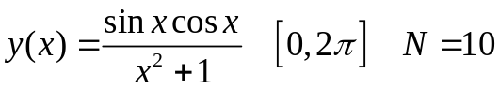;
- 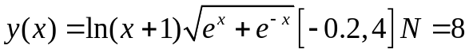;
- 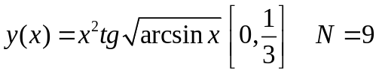;
- 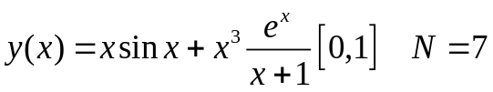.
Задание 1.2. С помощью нотации (:) выполнить следующие варианты:
- Вывести на экран числа от 0 до 100 в прямом и обратном порядках.
- Перевернуть вектор размером n.
- Получить таблицу чисел от 0 до 20, их квадратов и степеней двойки.
- Вектор из 10 целых случайных чисел от 0 до 9.

2. Работа с матрицами
Задание 2.1. Дана матрица А:
Вариант 1 | Вариант 2 | Вариант 3 | Вариант 4
2 5 12 4  3 11 8 17  18 6 1 6  5 9 13 4 | 7 0 1 12  11 22 1 17  5 13 0 15  14 8 18 2 | 19 1 18 2  17 3 16 4  15 5 14 3  13 2 12 1 | 1 3 2 5  11 13 12 15  8 14 6 9  15 14 13 12
- Посчитайте сумму элементов столбцов и строк матрицы А.
- Вычислите сумму элементов диагоналей матрицы А.
- Посчитайте сумму первых 3-х элементов 2-ой строки матрицы А.
- Посчитайте суммы элементов последней строки и последнего столбца матрицы А.
- Удалите первый столбец матрицы А.
- Поменяйте два средних столбца местами.
Задание 2.2. – 2.3.
Вариант 1 | 1) Создайте матрицу размером 3*4, все элементы которой равны 2.  2) Получить матрицу А с использованием минимального числа команд А = 0 1 1 0 0  2 1 1 2 2  2 1 1 2 2  0 1 1 0 0  0 1 1 0 0
Вариант 2 | 1) Получить матрицу 9х3, в которой первый столбец содержит числа от 1 до 9, второй их квадраты, третий – кубы. Затем преобразовать матрицу таким образом, чтобы между 2 и 3 столбцом разместился еще столбец, аналогичный первому.  2) Получить матрицу A с использованием минимального числа команд A = 0 0 0 0 0 0 0  0 1 1 1 1 1 0  0 1 2 2 2 1 0  0 1 2 3 2 1 0  0 1 2 2 2 1 0  0 1 1 1 1 1 0  0 0 0 0 0 0 0
Вариант 3 | 1) Как из вектора v=1:10 получить матрицу 3х3 [1 4 7; 2 5 8; 3 6 9].  2) Получить матрицу A = 1 1 1 1 1  1 1 1 1 2  1 1 1 2 2  1 1 2 2 2  1 2 2 2 2
Вариант 4 | 1) "Нарисовать" матрицей 5х5 Андреевский флаг.  2) Сформировать "магический квадрат" – квадратную матрицу, в которой суммы элементов по всем строкам, столбцам и главным диагоналям равны (см. функцию magic). Размер матрицы для простоты 3х3. Вывести все вышеперечисленные суммы, чтобы убедиться, что матрица магическая.

ЛАБОРАТОРНАЯ РАБОТА № 2
Введение в систему MATLAB (продолжение)

2.1. Построение графиков функций одной переменной
При построении графиков автоматически открывается отдельное окно (figure) и используются следующие функции:
>> plot( x,y,s ) % оси x и y в обычном масштабе;
>>semilogx( x,y,s ) % ось x в логарифмическом масштабе;
>>semilogy( x,y,s ) % ось y в логарифмическом масштабе;
>>loglog( x,y,s ) % оси x и y в логарифмическом масштабе,
где x - вектор со значениями аргумента функции; y - вектор (матрица) со значениями функции y=f(x); s - строка, содержащая до 3-x символов, которые определяют цвет и тип линии при изображении кривых (табл. 2.1).
Таблица 2.1. Сокращения для цвета, типа маркеров и стиля линий
Цвет |  | Тип маркера
y | Желтый | . | Точка
m | Розовый | o | Кружок
c | Голубой | x | Крестик
r | Красный | + | Знак плюс
g | Зеленый | * | Звездочка
b | Синий | s | Квадрат
w | Белый | d | Ромб
k | Черный | v | Треугольник вершиной вниз
Тип линии |  | ^ | Треугольник вершиной вверх
- | Сплошная | < | Треугольник вершиной влево
: | Пунктирная | > | Треугольник вершиной вправо
-. | Штрих-пунктирная | p | Пятиконечная звезда
-- | Штриховая | h | Шестиконечная звезда
По умолчанию тип линии - непрерывный, цвет - синий.
Для оформления текущего графика можно использовать команды:
title (‘текст’) % вывод текста вверху графика;
xlabel (‘текст’) % вывод текста под осью x;
ylabel (‘текст’) % вывод текста под осью y;
text(x, y, ‘текст’) % вывод текста на график, начиная с точки, координаты которой (x, y);
grid % вывод сетки.
Функция plot позволяет отображать графики нескольких функций на одних осях, например,
>> plot(x,f,'ko-', x,g,'k:')
Для добавления графика к уже имеющемуся следует выполнить команду hold on, для завершения такого режима – hold off.
2.2. Программирование в MATLAB
При использовании в своей основной форме операторы управления MATLAB работают так же, как и в других языках программирования.
Цикл for
Например, для данного n, оператор
x = [ ]; for i = 1:n,x=[x,iˆ2], end или x = [ ]; for i = 1:n x = [x,iˆ2] end
создает определенный вектор размерности n, а оператор
x = []; for i = n:-1:1, x=[x,iˆ2], end
создает вектор с теми же элементами, но размещенными в обратном порядке. Заметим, что матрица может быть пустой (например, в случае оператора x = [ ].) Последовательность операторов создаст и напечатает на экране матрицу Гильберта размерности mxn.
for i = 1:m
for j = 1:n
H(i, j) = 1/(i+j-1);
end
end
H % оператор H выводит на экран окончательный результат
Следует отметить, что формирование матриц с помощью оператора : обычно занимает намного меньше времени, чем с помощью цикла. Однако применение цикла иногда более наглядно и понятно.
Цикл while
В общем виде цикл while записывается в виде
while <условие>
<операторы>
end
Оператор break может использоваться для досрочного прерывания выполнения цикла.
Условный оператор if и оператор переключения case
В общем виде простой оператор if используется следующим образом:
if <условие>
<операторы>
end
Возможно также множественное ветвление, например
if n < 0
parity = 0;
elseif rem(n,2) == 0
parity = 2;
else
parity = 1;
end
При необходимости построить конструкцию ветвления с более чем двумя логическими условиями удобнее использовать не вложенные операторы if, а оператор переключения case (см. справку).
В MATLAB используются следующие операторы отношения:
< меньше чем
> больше чем
<= меньше или равно
>= больше или равно
== равно
˜= не равно
Операторы отношения (логические переменные, которые они создают) могут объединяться с помощью логических операторов:
& И
| ИЛИ
˜ НЕ
Текстовые строки, сообщения об ошибках, ввод
Текстовые строки вводятся в MATLAB в виде текста в одинарных кавычках. Например, оператор s = ’This is a test’ присваивает данный текст переменной s.
Вывод текстовой строки осуществляется с помощью оператора disp. Например, оператор disp(’this message is hereby displayed’) выводит соответствующее сообщение на экран. Запрос на интерактивный ввод данных организуется с помощью оператора input. Когда вводится оператор iter = input(’Введите число итераций: ’), на экран выводится запрос на ввод, и выполнение программы приостанавливается до того момента, пока пользователь не введет с клавиатуры требуемые входные данные.

Задания
3. Графика
Построить графики функций одной переменной на указанных интервалах. Вывести графики различными способами:
- в отдельные графические окна;
- в одно окно на одни оси;
Дать заголовки, разместить подписи к осям, использовать различные цвета, стили линий и типы маркеров, нанести сетку.
Варианты заданий
- f(x)=sinx; g(x)=sin²x; x∈[-2π, 3π] 2. f(x)=sinx²; g(x)=cosx²; x∈[-π, π]
- f(x)=x³+2x²+1; g(x)=(x-1)⁴; x∈[-1, 1] 4. f(x)=lnx; g(x)=xlnx; x∈[0.2, 10]
4. Программирование
Выполните задания пункта 1 работы 1 (для вариантов 1,2,3,4 взять варианты 4,3,2,1), используя операторы цикла.

ЛАБОРАТОРНАЯ РАБОТА № 3

Работа с пакетом расширения Neural Networks Toolbox в диалоговом режиме

Цель – изучение встроенного в Matlab пакета расширения Neural Networks Toolbox (NNT) с графическим интерфейсом nntool, используемого для проектирования, обучения и моделирования различных ИНС.

В состав пакета Neural Networks Toolbox входит графическое инструментальное средство nntool, с помощью которого в диалоговом режиме можно работать с нейронными сетями. Вызов GUI–интерфейса осуществляется командой nntool из командной строки. Рассмотрим работу с этим средством на примере аппроксимации функций.
Задача сводится к созданию нейронной сети, которая будет выполнять аппроксимацию функции y(x), представленную с помощью следующих табличных значений:
x | 0 | 1 | 2 | 3 | 4 | 5 | 6 | 7 | 8 | 9 | 10
y | 0 | 1 | 4 | 9 | 16 | 25 | 36 | 49 | 64 | 81 | 100
Как видим, это функция y=x², значения которой в любой точке интервала [0 10] создаваемая нами нейронная сеть должна правильно вычислять.
В основном окне Network/Data Manager, открываемом командой nntool, в самом простейшем случае надо создать последовательность входных и выходных (целевых) данных для создания и обучения сети с помощью окна формирования данных, которое появляется после нажатия кнопки «New Data…». Выбираем сначала тип данных – Inputs (подаваемых на вход НС), изменяем имя данных в поле Name (например на p) и затем вводим собственно сами входные данные в поле Value в виде вектора [0 1 2 3 4 5 6 7 8 9 10]. После нажатия кнопки «Create» данные будут созданы. Аналогичным образом формируем целевой вектор [0 1 4 9 16 25 36 49 64 81 100] с именем t, указывая тип данных Targets. Данные можно редактировать, удалять, импортировать, экспортировать с помощью окон, появляющихся при нажатии на соответствующие кнопки.
После создания входного и целевого векторов одинаковых размеров (в нашем случае одному значению на входе НС соответствует одно значение на выходе – квадрат входного) создаем нейронную сеть, вызывая окно Create New Network кнопкой «New Network…». В этом окне, которое может изменяться в зависимости от выбранного типа НС, расположены следующие поля (приведены для сети feed–forward backprop):
Network Name (Имя сети) – присваиваем создаваемой сети имя, например net;
Network Type (Тип сети) – из списка можно выбрать подходящую для конкретной задачи сеть. В нашем случае для задач аппроксимации оставляем сеть прямого распространения (feed forward backprop), которая принята по умолчанию;
Input ranges (Диапазоны входа) – можно указать либо вручную, создав вектор минимального и максимального значения входа (в нашем случае [0 10]), либо указав имя входных данных (у нас входной вектор p).
Training function (Функция обучения) – в списке функции, реализующие различные алгоритмы обучения, отличающиеся скоростью сходимости, точностью и другими характеристиками. Для нашего примера оставим функцию TRAINLM (которая выбирается по умолчанию), использующую алгоритм Левенберга–Марквардта и подходящую для большинства примеров данного пособия;
Adaption learning function (Функции настройки для режима адаптации) – оставляем принятую по умолчанию;
Performance function (Функции качества обучения) – не изменяем;
Number of layers (Число слоев) – количество слоев создаваемой НС (без слоя входных нейронов). В нашем случае формируем один скрытый слой и один выходной слой, т.е. всего 2 слоя;
Properties of neurons (Количество нейронов) – количество нейронов в слое. В скрытом слое количество нейронов можно варьировать, обычно выбирая вначале 3–5 нейронов и увеличивая их для увеличения точности обучения сети. Выходной нейрон для нашего примера только 1 (каждому входному значению соответствует одно выходное);
Transfer function (Функция активации) – функция активации слоя. Подбирается в зависимости от условий задачи. Для выходного слоя область значений выбранной функции активации (см. приложение, табл. 1) не должна быть меньшей, чем выходные значения. Поскольку у нас на выходе НС будут числа от 0 до 100, то подходит только линейная функция PURELIN (с областью изменений (–∞, ∞)), а в скрытом слое оставим, принятую по умолчанию, функцию гиперболического тангенса (TANSIG).
После нажатия на кнопку «Create» НС с выбранной конфигурацией будет создана и происходит возврат в главное окно интерфейса.
Большинство сетей для правильного их функционирования должны быть обучены. Для этого выбираем сеть в поле Networks и, нажав кнопку «Train…» переходим к окну, где задаются параметры процедуры обучения. В этом окне на вкладке «Train» подставляем входной и целевой вектора (p и t, соответственно) в поля, объединенные заголовком Training Data (вкладка Training Info). На вкладке Training Parameters можно менять параметры процедуры обучения (максимальное количество циклов обучения (epochs), целевая ошибка обучения (goal), целевое значение градиента (min_grad), максимальное время обучения в секундах (time) и др.). Для нашего примера сохраним все значения параметров обучения принятыми по умолчанию. При нажатии кнопки «Train Network» начнется обучение сети с выводом графика изменения ошибки сети на каждом цикле обучения. Обучение заканчивается при достижении одного из указанных выше параметров обучения. Качество обучения можно оценить в основном окне, просматривая (с помощью кнопки View) появившиеся данные в полях Outputs и Errors (выходы сети и абсолютная разница между выходами сети и целевым вектором).
Если точность аппроксимации достаточна для значений входного вектора (в противном случае необходимо либо менять конфигурацию сети, либо увеличивать количество циклов обучения), необходимо проверить работу обученной сети на тестовых данных. Подготовка вектора контрольных значений проводится так же, как входного вектора (New Data… – Inputs – Value). Подадим, например, в качестве тестируемых значений на вход НС вектор [1.1 2.5 7.8], дав ему имя test. Выбрав сеть и нажав кнопку «Simulate…», попадаем в окно работы с сетью (вкладка Simulate), где в качестве входных данных (Simulation Data – Inputs) укажем теперь вектор test. После нажатия кнопки «Simulate Network» возвращаемся в основное окно и просматриваем (View) выходной вектор net_outputs. Сравнивая значения этого вектора [1.22 6.23 62.40] (данные для вашей сети могут быть другими) с квадратами контрольных чисел [1.21 6.25 62.41], можно оценить точность аппроксимации как достаточно высокую.
Таким образом, мы получили НС, которая способна возвести в квадрат любое число из интервала [0 10] с точностью примерно до второго знака после запятой. Структуру созданной сети можно просмотреть, выбрав имя сети в основном окне и нажав кнопку «View», а на вкладке «Weights» можно узнать значения весов и смещений слоев сети.
Кроме упомянутых действий, в рассматриваемом графическом интерфейсе можно задавать начальные веса и смещения (вкладка Initialize), адаптировать и настраивать параметры сети (вкладка Adapt) [3]. Однако следует отметить, что возможности GUI–интерфейса NNTool ограничены простыми двухслойными сетями, поэтому для построения более сложных НС следует пользоваться функциями пакета Neural Networks.

Задания
- Выполните пример, описанный в работе.
- Увеличьте точность аппроксимации, доведя ее до трех знаков после запятой.
- Уменьшите количество обучаемых выборок (вход–выход) до 5, не уменьшая точность аппроксимации.
- Аппроксимируйте квадратичную зависимость чисел в интервале [-1 1]. Правильно подберите активационные функции.
- Выберите для аппроксимации другую сеть, например с радиальными базисными элементами (Radial basis).

ЛАБОРАТОРНАЯ РАБОТА № 4

Работа с пакетом расширения Neural Networks Toolbox в командном режиме

Цель – изучение встроенного в Matlab пакета расширения Neural Networks Toolbox (режим командной строки), используемого для проектирования, обучения и моделирование различных ИНС.

Работа с пакетом расширения NNT в Matlab происходит, как правило, в виде создания m–файлов сценариев, в которых последовательно пишутся функции и команды для подготовки исходных данных для создания, обучения и моделирования нейронной сети. По сравнению с использованием графического интерфейса (см. предыдущую работу), работа с нейронными сетями в режиме командной строки не имеет ограничений (можно создавать НС с более чем двумя слоями нейронов) и, кроме того, каждый этап можно иллюстрировать выводом информации в графической или текстовой форме для удобства восприятия.
В данном приложении будут использоваться всего три типа основных функций из пакета NNT для работы с нейронными сетями. Это функции создания – newXX, обучения – train и моделирования нейронной сети – sim. Рассмотрим эти функции подробнее.
Функция newXX (где XX – тип НС) позволяет создавать новую необученную структуру нейронной сети. Доступные в пакете NNT функции создания НС перечислены в табл. 2 приложения. Используются эти функции в виде:
name_net = newXX(список параметров для создания сети),
где name_net – имя сети задаваемое пользователем; XX – тип НС, выбираемый из условий задачи, для которой создается сеть. Все работы, рассматриваемые в данном пособии, можно разбить на три группы: задачи аппроксимации, классификации и прогнозирования. Для каждой из этих групп имеются нейронные сети, наиболее приспособленные для решения задач такого типа. Например, для задач аппроксимации используются многослойные сети прямого распространения (создаваемые функцией newff), НС с радиальными базисными элементами (newrb и newrbe), обобщенно–регрессионные НС (newgrnn), линейные НС (newlin) и некоторые другие. Для задач классификации наиболее часто используют персептроны (newp), сети встречного распространения (newlvq), сети Кохонена (newc) и Хопфилда (newhop), вероятностные НС (newpnn), сети Элмана (newelm) и др. Можно использовать в качестве классификатора и сеть прямого распространения (newff). Для задач прогнозирования, помимо универсальной сети прямого распространения, хорошо зарекомендовали себя линейные НС (newlin и newlind). Таким образом, для решения определенной задачи можно создавать НС различных типов, в зависимости от требований к точности при обучении сети, скорости обучения и других факторов. Список аргументов функций создания НС индивидуален для каждого типа сетей и будет рассматриваться далее.
Функция train, которая выполняет обучение сети с помощью обучающей выборки, в простейшем виде реализуется в виде:
name_net1 = train(name_net, P, T),
где name_net – имя обучаемой НС, name_net1 – имя обученной сети (обычно name_net и name_net1 имеют одно и то же имя, поскольку необученная сеть не представляет интереса); P – матрица входных элементов НС; Т – целевая матрица. Сеть в процессе обучения подстраивает веса и смещения в слоях нейронов таким образом, чтобы обеспечивать появление на выходе НС значений целевой матрицы при подачи на вход НС матрицы Р. Информацию о других входных и выходных аргументах функции train можно получить из справочной системы NNT (help train). Отметим, что для сети Кохонена в число входных параметров функции обучения не входит целевая матрица, поскольку в этом случае реализован режим обучения без учителя. Кроме того, некоторые типы НС (сети с радиальными базисными элементами, обобщенно–регрессионные сети) не требуют отдельного обучения с помощью функции train в связи с особенностями их создания.
Для задания параметров обучения сети с именем name_net можно до использования функции train присвоить какое-либо значение следующим параметрам (в скобках приведены значения по умолчанию):
name_net.trainParam.epochs – максимальное количество циклов обучения (100);
name_net.trainParam.show – количество циклов для показа промежуточных результатов (25);
name_net.trainParam.goal – целевая ошибка обучения (0);
name_net.trainParam.time – максимальное время обучения в секундах (∞);
name_net.trainParam.min_grad – целевое значение градиента (10⁻⁶).
Сам алгоритм обучения задается функцией, которая либо указывается в качестве параметра в функции создания сети, либо задается свойством обучения – net.trainFcn = ‘имя функции обучения’. Если функцию обучения не указывать явно, то алгоритм обучения будет принят по умолчанию. Функции обучения перечислены в табл. 3 приложения.
Функция моделирования НС sim имеет следующий синтаксис:
Y = sim(name_net, Pt),
где name_net – имя обученной НС; Pt – входная матрица; Y – выходная матрица. У этой функции существуют дополнительные параметры (см. help network/sim).
Среди множества других функций рассматриваемого пакета опишем только те, которые будут использоваться в данном приложении:
minmax – вычисление минимальных и максимальных элементов векторов входа;
ind2vec – преобразование вектора индексов классов в матрицу связности;
vec2ind – обратное преобразование;
compet – конкурирующая функция активации, возвращает разреженную матрицу с единичными элементами, индексы которых соответствуют индексам наибольших элементов каждого столбца.
Разберем подробно в качестве примера использования функций пакета NNT в режиме командной строки реализацию с помощью НС типа персептрон логической функции «И». При подаче на вход создаваемой сети пар нулей и единиц на выходе НС должна появляться «1» (истина), только если на вход были поданы две «1», во всех остальных случаях НС должна давать «0» (ложь).
После создания нового m–файла в Matlab путем нажатия кнопки «New M–File» начинаем писать команды и функции, реализующие наш пример. Вначале можно сопроводить программу кратким комментарием о назначении программы, который будет появляться при вызове справки о сохраненном в виде m–файла кода программы (help имя m–файла). Выполняемая часть программы должна начинаться, как правило, с команды clear, которая удаляет все переменные из рабочей памяти Matlab. Начинайте все ваши программы создания новых НС с этой команды, что может избавить от появления труднообъяснимых ошибок. Следующими строками кода программы подготавливаются входная и целевая матрицы, обозначаемые переменными P и T соответственно. В каждом столбце матрицы Р реализована одна из четырех возможных комбинаций пар «0» и «1», а в выходном векторе Т элементы являются собственно реализацией логической фукции «И» для соответствующих пар матрицы Р.
Назовем создаваемую с помощью функции newp (см. табл. 2 приложения) сеть типа многослойный персептрон ANDNet. Из всех входных параметров для функции newp воспользуемся только указанием минимальных и максимальных элементов для каждой строки входной матрицы и количеством нейронов. Остальные параметры (функции обучения и настройки) оставим принятыми по умолчанию. Если попробовать сразу воспользоваться созданной сетью с помощью функции sim, подавая на вход матрицу Р, то можем убедиться, что необученная сеть выдает неправильную реализацию логической функции «И» (переменная Y0). Таким образом убеждаемся, что сеть нуждается в обучении. Задав количество циклов обучения нашей сети 20, с помощью функции train проводим обучение НС и на выходе получаем обученную сеть с именем net. Проверяем функцией sim работу НС, получая на выходе вектор Y, который идентичен целевому вектору Т, что свидетельствует о правильном обучении. Все перечисленные выше рассуждения реализованы в виде следующего кода:

% реализация функция "И" с помощью персептрона
clear
P = [0 0 1 1; 0 1 0 1];
T = [0 0 0 1];jff
ANDNet = newp([0 1; 0 1], 1);
Y0 = sim(ANDNet,P);
ANDNet.trainParam.epochs = 20;
net = train(ANDNet,P,T);
Y = sim(net,P);
Чтобы нейронная сеть не была для вас «черным ящиком», рассмотрим подробнее архитектуру созданного и обученного персептрона и разберемся, как он моделирует функцию логического «И». Для этого рассмотрим веса и смещения сети с помощью следующих команд:
net.IW{1} – значения весов нейронов входного слоя. В нашем случае на входе два нейрона и их веса = [2 1];
net.LW{1} – значения весов нейронов выходного слоя = [];
net.b{1} – значения смещения слоя = [–3].
Таким образом, обученная сеть реализует следующие действия: первый и второй элементы входного вектора умножаются на соответствующие веса, затем суммируются и сумма складывается со смещением на слое. Результат обрабатывается пороговой функцией (в персептроне в качестве активационной принята по умолчанию функция hardlim), которая выдает нулевое значение, если аргумент меньше 0, и «1», если больше или равен нулю. То есть входная матрица Р обрабатывается НС так:
на входе обработка НС на выходе
[0 0] hardlim((0*1+0*2) –3) = hardlim(–3) = 0
[0 1] hardlim((0*1+1*2) –3) = hardlim(–2) = 0
[1 0] hardlim((1*1+0*2) –3) = hardlim(–1) = 0
[1 1] hardlim((1*1+1*2) –3) = hardlim(0) = 1

Задания
- Выполните пример, описанный в работе.
- С помощью персептрона реализуйте логические операции «ИЛИ», «НЕ».
- Попробуйте реализовать с помощью персептрона функцию «исключающее ИЛИ».
- Реализуйте функцию «исключающее ИЛИ», применив сеть прямого распространения.

ЛАБОРАТОРНАЯ РАБОТА № 5

Аппроксимация функций одной переменной

Цель – построение, обучение и тестирование нейронной сети, предназначенной для аппроксимации заданной функции.

Задание
Имеется выборка пар точек вход–выход y₁=F(x₁), y₂=F(x₂), …, y_{n}=F(x_{n}), которая генерируется неизвестной функцией F(x). Задача аппроксимации состоит в нахождении функции F для любого значения х. Аппроксимация функций необходима во многих инженерных и научных задачах моделирования.

Пример
Создадим многослойную НС с обучением по методу обратного распространения ошибки для аппроксимации следующих данных:
x | 0 | 1 | 2 | 3 | 4 | 5 | 6 | 7 | 8 | 9 | 10
y | 0 | 0.2 | 0.8 | 1.8 | 3.2 | 5.0 | 7.2 | 9.8 | 12.8 | 16.2 | 20.0

Построим график y(x) (рис. 5.1):
clear;
x = 0:10;
y = [0 0.2 0.8 1.8 3.2 5.0 7.2 9.8 12.8 16.2 20.0];
plot(x, y, ‘s’);
grid on;
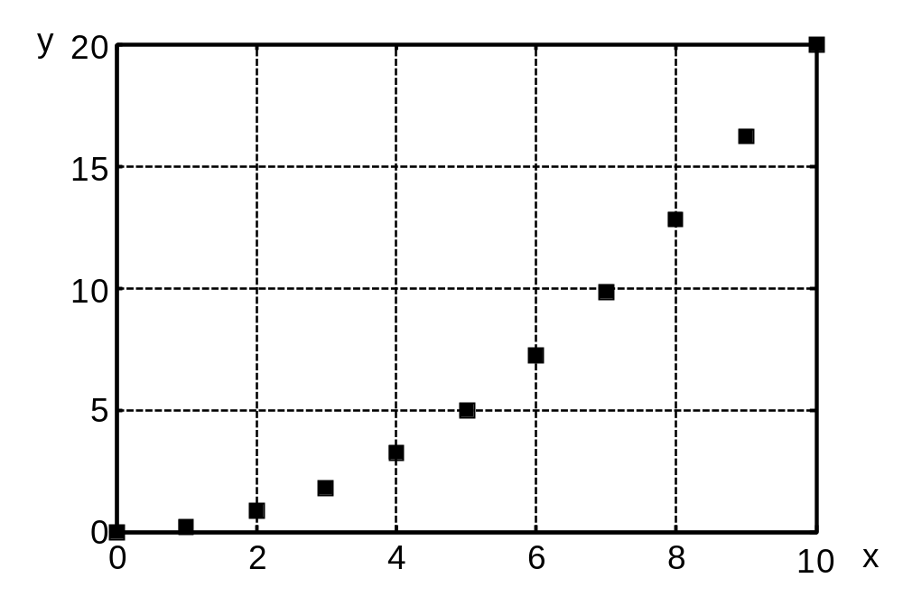

Рис. 5.1.

Зададим входные и целевые значения для создания и обучения НС. Для этого из 11 пар точек возьмем 7, а, например, пары y₃(x₃), y₅(x₅), y₇(x₇), y₉(x₉) оставим в качестве контрольной выборки проверки работы НС:

p = x([1 2 4 6 8 10 11]);
t = y([1 2 4 6 8 10 11]);

Создадим классическую многослойную НС с именем net1 с помощью функции newff. Для указания границ изменений входов в качестве первого аргумента функции можно явно использовать двухэлементный вектор минимального и максимального значения входа (в нашем случае [0 10]) или те же данные определить с помощью функции minmax. Следующий аргумент функции представляет собой вектор, количество элементов которого равно количеству слоев в создаваемой НС, а значения элементов указывают количество нейронов в соответствующем слое. Поскольку у нас каждому x соответствует один y, то сеть должна содержать один входной (не указывается) и один выходной нейрон. Количество скрытых слоев и количество нейронов в каждом из них может быть любым и определяется сложностью задачи. Как видим из графика (рис. 5.1), зависимость y(x) довольно плавная, поэтому для аппроксимации в этом примере понадобится один скрытый слой и, например, 3 нейрона в этом слое. Следующим параметром функции newff идет перечисление функций активации нейронов (в фигурных скобках) для каждого слоя. Для скрытого слоя функция активации может быть любой из таблицы 1 приложения (в большинстве случаев хорошо работает функция ‘tansig’), а вот для нейрона выходного слоя при выборе функции необходимо учитывать область значений на выходе. В нашем случае целевые значения t находятся в диапазоне [0 20], поэтому, согласно таблице 1, для нейрона выходного слоя возможны только функции активации полулинейная и линейная, которые определены в области значений (0, ∞) и (–∞, ∞), соответственно. Выбираем линейную функцию ‘purelin’ и создаем НС:
net1 = newff(minmax(p), [3 1], {‘tansig’ ‘purelin’});
Остальные параметры функции newff не указаны и значения берутся по умолчанию (см. help newff). Сеть создана, но для успешного применения данного типа сетей ее необходимо обучить. Уменьшим количество циклов обучения до 50 (по умолчанию 100) и используем стандартную функцию обучения train с указанием имени сети, входной и целевой выборок:
net1.trainParam.epochs = 50;
net1 = train(net1, p, t);
В процессе обучения в соответствии с алгоритмом, определяемым функцией обучения, происходит подстройка весов и смещений нейронов таким образом, чтобы при подаче на вход НС каждого значения входного вектора p на выходе сеть выдавала соответствующее выходное значение вектора t. Наблюдение за процессом обучения может дать немало информации для дальнейшей работы с сетью. По выдаваемым в командном окне Matlab строкам можно судить о ходе обучения. Например, для данного примера выдается сообщение, что с помощью функции обучения trainlm (выбранной по умолчанию) обучение было прекращено по достижению заданного количества циклов обучения, но целевая ошибка обучения равная 0 (по умолчанию) не была достигнута:
TRAINLM, Epoch 0/50, MSE 110.706/0, Gradient 129.836/1e-010
TRAINLM, Epoch 25/50, MSE 0.0271157/0, Gradient 41.2464/1e-010
TRAINLM, Epoch 50/50, MSE 0.01203/0, Gradient 0.849692/1e-010
TRAINLM, Maximum epoch reached, performance goal was not met.
Не менее важную информацию может дать график обучения (рис. 5.2), который показывает уменьшение целевой ошибки обучения от количества циклов обучения. По виду графика можно оценить, например, требуется ли увеличивать количество циклов обучения. Это необходимо сделать, если кривая не вышла на пологую часть или, наоборот, при большом количестве «ступенек» прекращение обучения на пологой части кривой может говорить о нахождении «промежуточного» минимума целевой ошибки. В данном случае вид графика говорит о том, что по прошествии примерно 30 циклов обучения ошибка обучения достигла примерно 10⁻² и в дальнейшем уменьшилась незначительно, т.е. обучение прошло нормально.

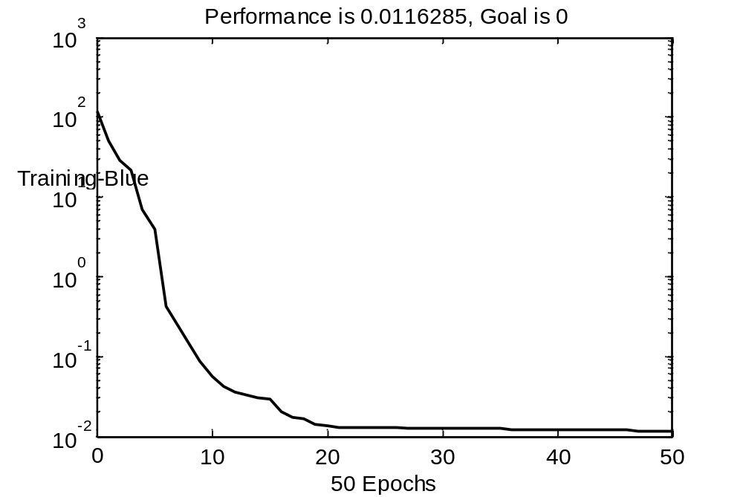
Рис. 5.2.
Проверим это, применив функцию моделирования sim для нашей сети net1, на вход которой подадим массив p, с помощью которого сеть обучалась аппроксимировать функцию. Построим график (рис. 5.3), который показывает неплохое совпадение данных полученных на выходе НС с выборкой обучения:

y1 = sim(net1, p);
plot(p, y1, ‘o’, p, t, ‘+’);

Более точно ошибку обучения можно выразить, например, получив вектор абсолютной ошибки e = abs(y1 – t);, или визуально, построив график plot(e);.
Полученный вектор абсолютных ошибок для каждой точки
е = 0.1694 0.1427 0.0722 0.0930 0.0432 0.1203 0.0703
при
y1 = –0.1694 0.3427 1.8722 4.9070 9.7568 16.3203 19.9297,
t = 0 0.2000 1.8000 5.0000 9.8000 16.2000 20.0000
позволяет говорить о хорошем, но не «идеальном» обучении НС на основе взятой выборки.

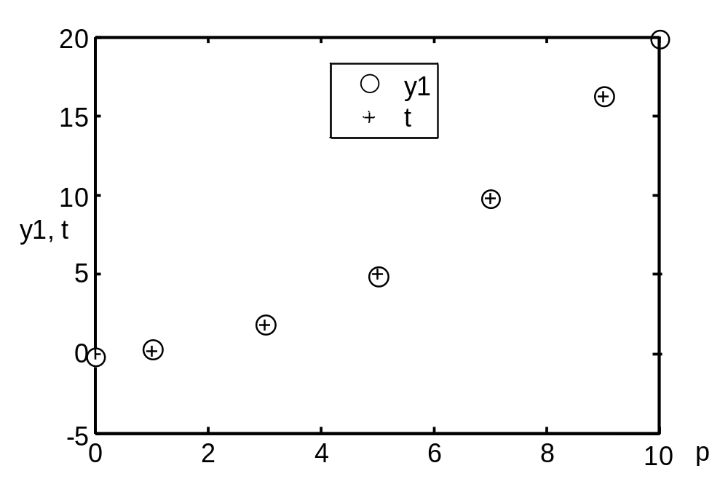
Рис. 5.3.

Для улучшения результатов обучения можно в разных вариантах попробовать:
  - увеличить количество нейронов в скрытом слое;
  - увеличить количество циклов обучения сети;
  - изменить функции активации в слоях;
  - увеличить, если возможно, количество выборок для обучения.
В нашем примере, например, увеличение количества циклов обучения до 150 (net1.trainParam.epochs = 150;) дало следующие результаты:
y1 = -0.0002 0.1998 1.7946 5.0174 9.7757 16.2216 19.9901;
t = 0 0.2000 1.8000 5.0000 9.8000 16.2000 20.0000;
e = 0.0002 0.0002 0.0054 0.0174 0.0243 0.0216 0.0099,
которые характеризуют очень хорошо обученную НС.
Последний этап – проверка созданной НС в работе с контрольными данными (пары точек y₃(x₃), y₅(x₅), y₇(x₇), y₉(x₉)), которые не использовались для обучения сети:

ptest = x([3 5 7 9]);
ttest = y([3 5 7 9]);
ytest = sim(net1, ptest);
plot(ptest, ytest, ptest, ttest, ‘+’);
plot(ttest-ytest);

НС net1 при опросе для значений входа, равного вектору ptest, которому соответствуют целевые значения ttest, на выходе дала результат ytest:
ttest = 0.7707 3.2178 7.1889 12.7997
ytest = 0.8000 3.2000 7.2000 12.8000

и абсолютная ошибка составила всего
ttest–ytest = 0.0293 –0.0178 0.0111 0.0003.
Относительная погрешность аппроксимации, которая, как видно, максимальна в первой тестовой точке y₃(x₃) и составляет:
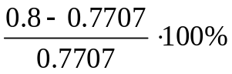 = 3.8%.
Таким образом точность аппроксимации с использованием созданной НС можно считать очень хорошей. Для получения гладкой кривой зависимости F(x), подадим на вход сети вектор хх, разбивающий исходный промежуток [0 10] на 100 частей и построим зависимость y(x), смоделированную НС (рис. 5.4). Кружками на графике отмечены исходные данные.

xx = 0:0.1:10;
yy = sim(net1, xx);
plot(xx, yy, 'k', x, y, 'o');

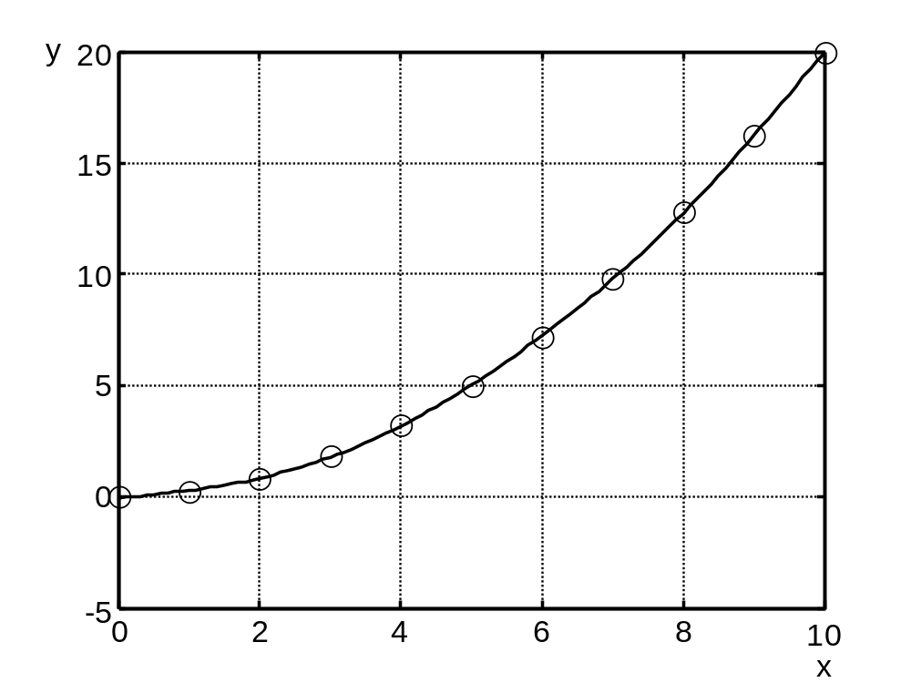
Рис. 5.4.

Примечание
Данный алгоритм построения и обучения НС не пригоден для получения достоверных значений функции y=F(x) для х, выходящих за пределы диапазона обучающей выборки (который определяется функцией minmax(p) при построении НС). Экстраполяция функций осуществляется с помощью алгоритма прогнозирования (см. лабораторную работу №12).

Порядок выполнения работы:
1) Создать обучающую и тестирующую выборки для НС.
Для этого в MATLAB задать функцию в табличном виде. В ней вектор – строка X=[X1, X2, ..., Xn] – это аргументы функции, а строка Y=[Y1, Y2, ..., Yn] – это значения функции. Из векторов Х и Y выделить части (входной и целевой вектора) для обучения НС. Определить длину векторов, используемых в качестве обучающей выборки для НС, исходя из вида кривой и точности аппроксимации.
2) Подобрать архитектуру (число слоёв, число нейронов в слое, тип активационной функции, скорость обучения и др.) нейронной сети таким образом, чтобы при тестировании нейронной сети (пункт 4) выходное значение отличалось не более чем на 3% от фактического результата.
3) Применить процедуру обучения, если она требуется, для выбранной НС. Добиться минимального расхождения между выходными данными сети и целевым вектором, для чего можно менять архитектуру НС, число циклов обучения или обучающую выборку.
4) Протестировать сеть на контрольной выборке.
Все пункты работы сопровождать графическими представлениями.

Варианты заданий
1. 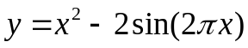 –1 ≤ х ≤ 1

2. 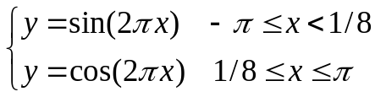

3. 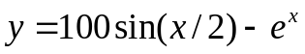 –2π ≤ х ≤ 2π

4. 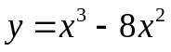 –10 ≤ х ≤ 10

5. 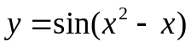 –2 ≤ х ≤ 3

6. 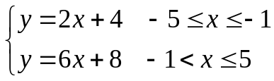
7. 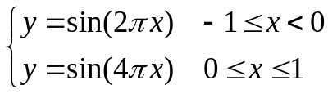

8. 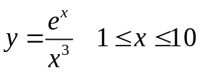

9. 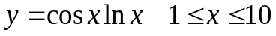

10. 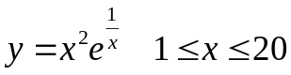

11. 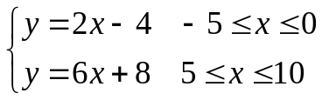

12. 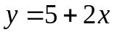 1 ≤ х ≤ 10.

ЛАБОРАТОРНАЯ РАБОТА № 6
Аппроксимация многомерных функций

Цель – построение, обучение и тестирование нейронной сети, предназначенной для аппроксимации многомерных функций.

Задание
Имеется выборка вход–выход y₁=F(x₁₁, x₂₁, … x_{n1}), y₂=F(x₁₂, x₂₂, … x_{n2}), …, y_{n}=F(x_{1n}, x_{2n}, … x_{nn}), которая генерируется неизвестной функцией F(Х), где Х – n-мерный вектор. Задача аппроксимации состоит в нахождении функции F(Х). Аппроксимация функций от двух переменных Z=F(X,Y) применяется при описании и построении различных поверхностей, а многомерная аппроксимация необходима при решении различных математических, физических, экономических и др. задач.

Пример
Используем в данном примере сеть с радиальными базисными элементами для аппроксимации поверхности заданной функцией:
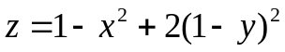 в диапазоне –1 ≤ х ≤ 1; –1 ≤ y ≤1.
Ниже приведена программа на Matlab для решения этой задачи с поясняющими комментариями:

clear
x = -1:0.5:1;
y = -1:0.5:1;

% Построение опорной плоскости для графика поверхности
[X,Y]=meshgrid(x, y);
Z = 1-X.*X+2*(1-Y).*(1-Y);

% Построение сетчатой поверхности
mesh(X, Y, Z);
grid on

% Формирование входной матрицы p, у которой каждый
% столбец представляет пару x,y для каждого z, который
% представляется в виде целевого вектора t
XX = X(1:end);
YY = Y(1:end);
ZZ = Z(1:end);
p = [XX; YY];
t = ZZ;

% Создание НС net2 с радиальными базисными элементами
net2 = newrbe(p, t);

% Этот тип сетей не требует отдельного обучения и можно
% сразу проверить созданную сеть входной матрицей p
ynet = sim(net2, p);

% Выведем на экран абсолютную ошибку работы сети
% Уменьшить ошибку можно, меняя третий параметр
% функции newrbe, который по умолчанию равен 1
abs(ynet-t)

% Протестируем созданную сеть контрольной выборкой,
% которую сформируем из новых векторов (x,y)
% с уменьшенным шагом деления диапазона их изменения
x1 = -1:0.2:1;
y1 = -1:0.2:1;
[X1,Y1] = meshgrid(x1, y1);
Z1 = 1-X1.*X1+2*(1-Y1).*(1-Y1);
XX1 = X1(1:end);
YY1 = Y1(1:end);
ZZ1 = Z1(1:end);
ptest = [XX1; YY1];
ttest = ZZ1;
yt = sim(net2, ptest);

% Преобразование вектора в матрицу для построения графика
YT = reshape(yt, size(Z1));

% Построим для сравнения в одном окне две поверхности –
% по исходным точкам и по точкам, смоделированным НС
figure
subplot(1,2,1);
mesh(X1, Y1, Z1);
grid on
subplot(1,2,2);
mesh(X1, Y1, YT);
grid on

% Оценим максимальную абсолютную и относительные ошибки
[a,n] = max(abs(yt-ZZ1))
['отн.ошибка=' num2str((ZZ1(n)-yt(n))/yt (n)*100) '%']

Порядок выполнения работы:
1) Создать обучающую и тестирующую выборки для НС в следующем виде: входная матрица должна представлять собой матрицу p, каждый столбец которой является n-мерным вектором значений для одного значения целевого вектора t. Для построения матрицы p в случае трехмерных поверхностей (n=2) используется функция meshgrid, а для многомерных функций – ndgrid. Количество выборок m зависит от задачи.

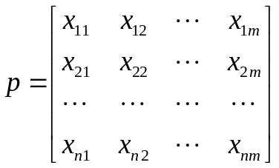, 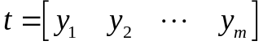.

Обычно, если аппроксимируется многомерная функция, заданная формулой, то обучающая выборка создается разбиением диапазона построения функции на небольшое количество точек (20–50), а тестируется НС при разбиении этого же диапазона на большее количество точек.
2) Подобрать архитектуру нейронной сети таким образом, чтобы при тестировании нейронной сети (пункт 4) ошибка была не более 5% от фактического результата.
3) Применить процедуру обучения, если она требуется, для выбранной НС. Добиться минимального расхождения между выходными данными сети и целевым вектором, для чего можно менять архитектуру НС, число циклов обучения или обучающую выборку.
4) Протестировать сеть на контрольной выборке.
Все пункты сопровождать графическими представлениями (для трехмерных поверхностей).

Варианты заданий
- Окружность 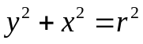 с произвольным радиусом r.
- Поверхность 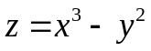 , –1 ≤ х ≤ 1; –1 ≤ y ≤1.
- Поверхность 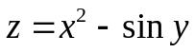 , –2 ≤ х ≤ 2; –2 ≤ y ≤2.
- Поверхность 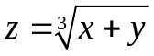 , 0 ≤ х ≤ 5; 1 ≤ y ≤5.
- Разработать, обучить и исследовать НС, предназначенную для определения цены на жилье в городе N с учетом 5 характеристик:
- удаленность от центра города (оценка от 1 до 3);
- озеленение (1..5);
- наличие социальных структур (школ, поликлиник и т.д.) (1..5);
- наличие транспорта (1..3);
- криминогенная обстановка (1..3).
В качестве обучающей выборки возможны следующие данные:
(1 1 1 1 1) – наихудший вариант. Цена 180 у.е.
(3 5 5 3 3) – наилучший вариант. Цена 620 у.е.
(2 3 3 2 2) – средний вариант. 400 у.е.
(3 5 2 2 3). 520 у.е.
(2 3 4 3 2). 460 у.е.
(1 1 2 2 3). 360 у.е.
Протестировать полученную сеть (например, оценки (1 2 1 3 1) должны дать примерно 280 у.е., а (3 2 1 3 3) – 480 у.е.
- Аналогично предыдущему заданию создать и обучить нейронную сеть для определения стоимости компьютера в зависимости от качества комплектующих.
- Аналогично заданию 5 создать и обучить нейронную сеть для определения количества чаевых оставляемых официанту в зависимости от качества еды, скорости обслуживания и т.д.
- Игра в крестики-нолики. Обучение нейронной сети игре в крестики-нолики на поле 3x3. Клетки доски закодированы позициями 1..9. Входным вектором является девятимерный вектор, в котором в соответствующей позиции задается 0, если в ней находится 0, 1 – если × и 0.5, если клетка пуста. На выходе нейронной сети получается новое положение после хода нейросети (нейросеть учится играть ноликами). Начинают крестики. Например:
Позиция на входе ...
.X.
...
Код входа 0.5 0.5 0.5 0.5 1.0 0.5 0.5 0.5 0.5
Ответ нейросети 0.5 0.5 0.5 0.5 1.0 0.0 0.5 0.5 0.5
Позиция после хода нейросети ...
.XO
...
Подсказка - сыграйте сами с собой несколько примерных партий, записывая последовательности ходов. Обучите нейросеть, задав все ходы - ответы ноликами. Далее пытайтесь играть с нейросетью, если она будет выдавать неверный (или невозможный) ответ, сделайте ход за нее и включите этот пример в обучающую выборку, продолжите обучение.

ЛАБОРАТОРНАЯ РАБОТА № 7
Сглаживание функций с помощью НС и эффект переобучения

Цель – построение, обучение и тестирование нейронной сети, предназначенной для сглаживания и аппроксимации последовательности значений, полученных с некоторой погрешностью.

Задание
Сформировать последовательность значений функции, моделирующую измерение с известной погрешностью r. Для этого значения предложенной функции y(x) с помощью функции генерации случайной матрицы rand преобразуйте в значения t = y ± r%, которые будут служить целевым вектором для НС.
Для функции newff с обучением по методу обратного распространения ошибки подберите такое количество нейронов в скрытом слое, чтобы получить аппроксимирующую НС, способную убрать ошибки измерения значения функции y(x), т.е. НС должна генерировать значения функции y(x) (как можно более точно), а не функции t(x), по которым мы ее обучаем. Чтобы предотвратить эффект переобучения сети – когда аппроксимация становится чересчур точной – количество нейронов в скрытом слое НС должно быть минимальным. Кроме подбора числа нейронов и функций активации для лучшего сглаживания возможно потребуется подобрать функцию обучения НС (приложение 1).
Аналогичную задачу решить с помощью создания НС с радиальными базисными элементами (newrbe). Для такой сети коэффициентом сглаживания выходных значений служит отклонение (spread).
Проверить работоспособность полученных нейронных сетей для промежуточных значений из входного диапазона и построить графики абсолютных ошибок сглаживания.

Пример
Создадим нейронные сети двух разных топологий для сглаживания значений квадратичной функции, полученных с погрешностью 10%.

% Аппроксимация и сглаживание функции у=х^2
% с помощью нейронной сети
% выводит также график ошибки
clear
p = 1:0.2:10;
Q = length(p);
t = p.^2;
r = 10; %Погрешность при измерении значений t
t1=t+(rand(1,Q).*t*r/50-t*r/100);
plot(p,t,p,t1,'r-');
legend('первоначальная функция', 'с погрешностями', 2);
title('Исходные функции');

% Использование сети с обучением по методу обратного
% распространения ошибки
net=newff(minmax(p),[3 1], {'tansig','purelin'});
net=train(net,p,t1);
yf=sim(net,p);
figure;
plot(1:Q,yf,'k',1:Q,t1,'r',1:Q,t,'g');
legend('сглаженная функция', 'с погрешностями', ...
'первоначальная функция', 2);
title('Сглаживание функции с помощью НС newff');

% Использование сети с радиальными базисными элементами
net1 = newrbe(p,t1,100);
yr=sim(net1,p);
figure;
plot(1:Q,yr,'k',1:Q,t1,'r',1:Q,t,'g');
legend('сглаженная функция', 'с погрешностями', ...
'первоначальная функция', 2);
title('Сглаживание функции с помощью НС newrbe');

% Тестирование нейронных сетей
pt = 1:0.1:10;
Qt = length(pt);
tt = pt.^2;
yft=sim(net,pt);
yrt=sim(net1,pt);
plot(1:Qt,yft,'b',1:Qt,yrt,'y',1:Qt,tt,'g');
legend('сглаженная функция newff',...
'сглаженная функция newrbe', 'первоначальная функция', 2);
title('Тестирование сглаживания функции с помощью НС');

% Вывод графиков ошибок
figure
e = yft-tt;
e1 = yrt-tt;
plot(pt,e,'b',pt,e1,'m');
legend('ошибка сети newff','ошибка сети newrbe', 2);
title('Абсолютные ошибки при сглаживании');

Порядок выполнения работы:
1) Создать обучающую и тестирующую выборки для НС.
Для этого в MATLAB задать функцию в табличном виде, где вектор – строка X=[X1, X2, ..., Xn] – аргументы функции, а строка Y=[Y1, Y2, ..., Yn] – значения функции. Из вектора Y сформировать целевой вектор для обучения НС путем изменения каждого значения на ±n%. В качестве тестовой выборки для проверки сглаживания разбить функцию на большее число значений (уменьшив шаг разбиения).
2) Подобрать архитектуру (число слоёв, число нейронов в слое, тип активационной функции, скорость обучения и др.) нейронной сети таким образом, чтобы после обучения нейронная сеть при подаче на вход значений Х выдавала на выходе значения, отличающиеся не более чем на 3% от элементов вектора Y.
3) Применить процедуру обучения, если она требуется, для выбранной НС.
4) Протестировать работу сети на контрольной выборке.
Все пункты сопровождать графическими представлениями.

Варианты заданий
Для всех вариантов погрешность измерения равна 10%.

1. –1≤х≤1
2. 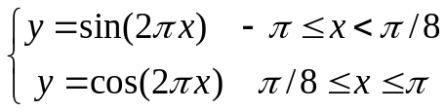
3. –2π≤х≤2π
4. –10≤х≤10
5. –2≤х≤3
6. 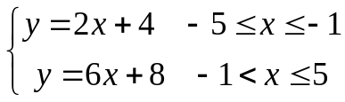
7. 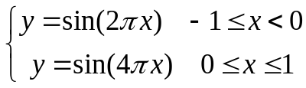
8.
9.
10.

ЛАБОРАТОРНАЯ РАБОТА № 8
Нахождение параметров формул по опытным данным

Цель – построение, обучение и тестирование нейронной сети, предназначенной для определения численного значения параметров формул, если вид формул известен.

Задание
Заданы n измерений {y(х₁), y(х₂), …, y(х_{n})} процесса с известным видом зависимости. Задача состоит в нахождении численного значения коэффициентов, входящих в формулу, описывающую зависимость y(x). Данная задача часто встречается в физике, поскольку для многих процессов и явлений известен вид формулы, выражающий связь между величинами.

Пример
В качестве примера рассмотрим следующую задачу:
Зависимость между давлением Р и удельным объемом V выражается формулой P=CV. Результаты измерений даны в таблице (Р – давление в кг/см², V – удельный объем в м³/кг) .
V | 1.65 | 1.4 | 1.19 | 1.03 | 0.876 | 0.757 | 0.656 | 0.571 | 0.5
P | 1.03 | 1.23 | 1.43 | 1.73 | 2.03 | 2.37 | 2.76 | 3.2 | 3.69
Требуется найти параметры С и α (переменные с и а), причем С находится в интервале [0, 2], а α в интервале [-2, 0].
Для обучения сети необходимо сформировать массив входных векторов для различных наборов параметров c и a, являющихся целевым вектором для соответствующего входного вектора.
Для подготовки входного и целевого массивов воспользуемся следующим алгоритмом. Выбираем случайным образом значения компонент выходного вектора [с; a] и вычисляем компоненты соответствующего входного вектора. Повторяем эту процедуру М раз и получаем массив входных векторов в виде матрицы размерностью NxM и массив выходных векторов в виде матрицы размерностью в нашем случае 2хМ. Полученные массивы мы можем использовать для обучения сети.
Количество входных и целевых векторов для данной задачи выберем равным М=100. Этого достаточно для обучения, а процесс обучения не займет много времени.
Для решения поставленной задачи сформируем трехслойную сеть с обучением по методу обратного распространения ошибки, включающую 9 нейронов в первом слое с передаточной функцией tansig, 18 нейронов во втором слое с передаточной функцией tansig и 2 нейрона в выходном слое (по числу компонентов выходного вектора) с передаточной функцией purelin. В качестве обучающего алгоритма выберем алгоритм Levenberg-Marquardt (trainlm). Функцию оценки функционирования зададим в виде sse (net.performFcn='sse'). В этом случае в качестве оценки вычисляется сумма квадратичных отклонений выходов сети от значений целевого вектора. Для получения достаточно точного решения задачи количество циклов обучения установим большое – 3000.
Обучив сеть, применим ее для обработки данных (вектор y). Полученные в виде двухэлементного вектора К искомые коэффициенты подставим в зависимость P(V) и сравним вычисленные значения (вектор y1) с экспериментальными (вектор y). Абсолютная погрешность составляет:
y1-y = -0.0017 -0.0037 0.0296 -0.0261 -0.0032 0.0000 0.0031 0.0061 0.0064,
что свидетельствует о хорошем решении сетью поставленной задачи.
Сценарий изложенных выше рассуждений представляется в виде следующего кода:

clear
% данные измерений
x=[1.65 1.4 1.19 1.03 0.876 0.757 0.656 0.571 0.5];
y=[1.03 1.23 1.43 1.73 2.03 2.37 2.76 3.2 3.69];
% формирование входного (P) и выходного массивов (Т)
for i=1:100
c=2*rand;
a=-2*rand;
T(1,i)=c;
T(2,i)=a;
P(i,:)=c.*(x.^a);
end;
P=P';
net=newff(minmax(P),[9 18 2],{'tansig' 'tansig' ...
'purelin'},'trainlm');
net.performFcn='sse';
net.trainParam.goal=0;
net.trainParam.epochs=3000;
[net,tr]=train(net,P,T);
K=sim(net,y')
y1=K(1)*(x.^K(2))
plot(x,y,'o',x,y1);
y1-y

Порядок выполнения работы:
1) Создать обучающую выборку для НС.
Для этого в MATLAB сформировать, с помощью функции генерирующей случайные числа, подборки искомых параметров в указанном диапазоне их изменения. Использовать полученные варианты коэффициентов в качестве целевой матрицы для НС (в виде столбцов). Для сгенерированных параметров вычислить по предложенной в варианте формуле значения y=f(x) для дискретных х и объединить их во входную матрицу.
2) Подобрать архитектуру (число слоёв, число нейронов в слое, тип активационной функции, скорость обучения и др.) нейронной сети таким образом, чтобы при тестировании нейронной сети (пункт 4) выходное значение (искомые параметры) отличалось не более чем на 3% от фактического (задаваемого).
3) Выполнить процедуру обучения созданной НС, подобрав параметры обучения согласно сложности задачи.
4) Применить обученную сеть для определения параметров формул и оценить точность решения. Для этого задать параметры формулы, получить на их основе входной вектор (моделируем экспериментальные значения) и, используя этот вектор в качестве аргумента функции sim, вычислить с помощью НС искомые параметры. Графически сравнить зависимости, подставляя в формулу заданные коэффициенты и определенные с помощью НС. Проделать данный пункт, задавая несколько вариантов коэффициентов формул.

Варианты заданий
Во всех вариантах диапазон изменения неизвестных параметров [0.1 1]. Определите таблицу значений зависимости y(x) для x, изменяющегося в пределах [0 1], со случайным набором значений коэффициентов и сконструируйте НС, определяющую эти коэффициенты.
- Определить параметры а и b для зависимости 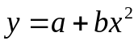;
- Определить параметры C, A, S для зависимости 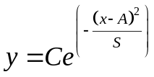;
- Определить параметры а и b для зависимости между магнитной индукцией и напряженностью магнитного поля 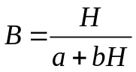;
- Определить параметры а и b для зависимости 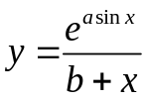;
- Определить параметры а, b для зависимости 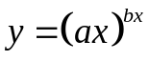;
- Определить параметры а, b, с для зависимости 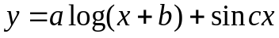;
- Определить параметры а, b, с для зависимости 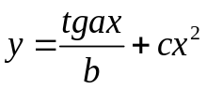;
- Определить параметры а, b, с, d для зависимости 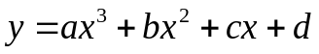.

ЛАБОРАТОРНАЯ РАБОТА № 9
Нейросетевой классификатор

Цель – построение, обучение и тестирование нейронных сетей, предназначенных для выявления принадлежности заданных векторов тому или иному классу.

Задание
Входные данные для классификации представляются в виде матрицы, каждый столбец которой принадлежит классу, совокупность которых записывается в вектор–строке выходных значений. Задачей является построение классификаторов на основе различного типа НС (с обучением с учителем или без учителя для сети Кохонена), используя исходные выборки.

Пример
В качестве примера задачи классификации рассмотрим экономико–статистическую задачу классификации предприятий, а именно, зависимость такого показателя, как "надежность предприятия", от входных показателей – "задолженности" и "рентабельности" [10]. Показатель "надежность предприятия" может использоваться, например, инвесторами при выборе сфер приложения своего капитала.
Предположим, что достаточно рассматривать три класса предприятий с точки зрения их надежности: первый класс – высоконадежные предприятия, второй класс – надежные предприятия, третий класс – ненадежные предприятия. Будем также полагать, что отнесение предприятия к тому или иному классу однозначно определяется значениями "задолженности" Z и "рентабельности" K_{p}.
Обучающую выборку для решения этой задачи обычно составляют эксперты, которые, анализируя некоторое ограниченное число предприятий, делают выводы об их отнесении к тому или иному классу.
Исходные данные для 15 предприятий представлены в виде таблицы, где мнения экспертов о принадлежности предприятия к одному из трех типов отражены в последней строке:
 | 1 | 2 | 3 | 4 | 5 | 6 | 7 | 8 | 9 | 10 | 11 | 12 | 13 | 14 | 15
K_{p} | 0,08 | 0,19 | 0,16 | 0,28 | 0,28 | 0,45 | 0,28 | 0,65 | 0,5 | 0,27 | 0,15 | 0,2 | 0,3 | 0,4 | 0,5
Z | 1,1 | 1,2 | 0,5 | 0,85 | 0,08 | 1,6 | 0,22 | 0,6 | 0,2 | 0,5 | 1,3 | 0,1 | 0,6 | 0,7 | 1,0
 | 3 | 3 | 2 | 2 | 1 | 3 | 1 | 1 | 1 | 2 | 2 | 1 | 2 | 2 | 2
Представленные данные запишем в виде векторов и объединим их в матрицу входных значений p. Значения классов для каждого двумерного вектора составит вектор выходных значений t. Для задач классификации необходимо вектор целевых значений представлять в виде матрицы с количеством строк, равным количеству классов, где единицы в i–той строке показывают нахождение элементов i–того класса в исходном векторе. Такая операция преобразования вектора в матрицу выполняется с помощью функции ind2vec. В нашем случае функция t1=ind2vec(t) приведет к следующему:
t = [3 3 2 2 1 3 1 1 1 2 2 1 2 2 2];
t1 =
0 0 0 0 1 0 1 1 1 0 0 1 0 0 0
0 0 1 1 0 0 0 0 0 1 1 0 1 1 1
1 1 0 0 0 1 0 0 0 0 0 0 0 0 0
Обратное преобразование – сворачивание матрицы в вектор–строку – осуществляется с помощью функции vec2ind.
Исходные данные можно представить в виде графика К_{р} от Z, на котором каждый класс предприятий представлен своим типом маркера (рис. 9.1). Таким образом, начальный фрагмент подготовки данных для программы классификации с помощью нейронных сетей имеет вид:
clear;
K = [0.08 0.19 0.16 0.28 0.28 0.45 0.28 0.65 0.5 0.27… 0.15 0.2 0.3 0.4 0.5];
Z = [1.1 1.2 0.5 0.85 0.08 1.6 0.22 0.6 0.2 0.5 1.3…
0.1 0.6 0.7 1.0];
p = [K; Z];
t = [3 3 2 2 1 3 1 1 1 2 2 1 2 2 2];
t1 = ind2vec(t);
hold on;
for i=1:length(t)
switch t(i)
case 3, plot(K(i),Z(i),'^')
case 2, plot(K(i),Z(i),'s')
case 1, plot(K(i),Z(i),'d')
end
end;
xlabel('Kp');
ylabel('Z');
title('Эксперты');
Первой в нашем примере используем для задачи классификации предприятий сеть встречного распространения, которая в Matlab создается с помощью функции newlvq. Обязательными параметрами этой функции являются
  - матрица минимальных и максимальных значений входных элементов (можно использовать функцию minmax(p));
  - число нейронов в скрытом слое;
  - вектор с элементами, указывающими долю каждого из классов (в сумме должны равняться 1).
Остальные параметры – коэффициент обучения и функция обучения – имеют значения, принятые по умолчанию, и изменяются по необходимости.
Эксперты
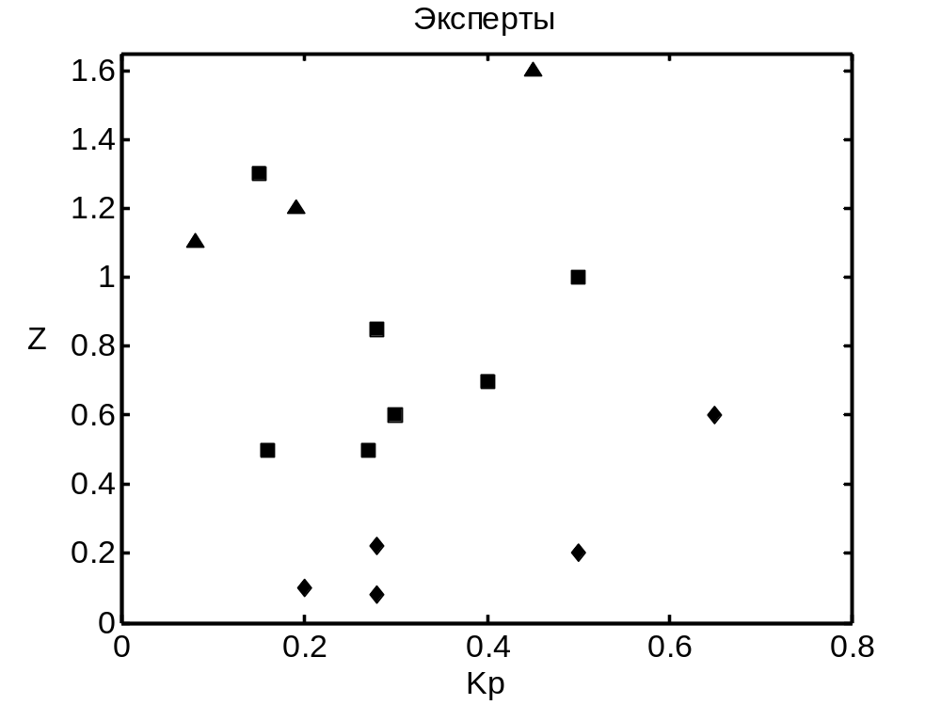
Рис. 9.1. Распределение предприятий экспертами

После создания сети встречного распространения ее необходимо обучить и протестировать на исходной выборке:
%Сеть newlvq
net = newlvq(minmax(p), 8, [0.33 0.47 0.2],0.02);
net = train(net,p,t1);
y = vec2ind(sim(net,p));
figure;
hold on;
for i=1:length(y)
switch y(i)
case 3, plot(K(i),Z(i),'^')
case 2, plot(K(i),Z(i),'s')
case 1, plot(K(i),Z(i),'d')
end
end;
xlabel('Kp');
ylabel('Z');
title('Сеть lvq');
Результаты работы сети встречного распространения на выборке, по которой проходило обучение, представлены на рис. 9.2. Как видно из графика, сеть исправила ошибку экспертов, которые отнесли предприятие № 11 (его "координаты" равны K_{p} = 0,15; Z = 1,3) к предприятиям второго класса, хотя даже визуально (рис. 9.1) видно, что это предприятие ближе к третьему классу. Таким образом, с помощью нейронных сетей имеется возможность обнаружить неточные, ошибочные, неквалифицированные, либо недобросовестные оценки экспертов (даже входящих в обучающую выборку), разумеется, при условии, что число таких оценок относительно невелико – не превышает ~ 10% от их общего количества.
Сеть lvq
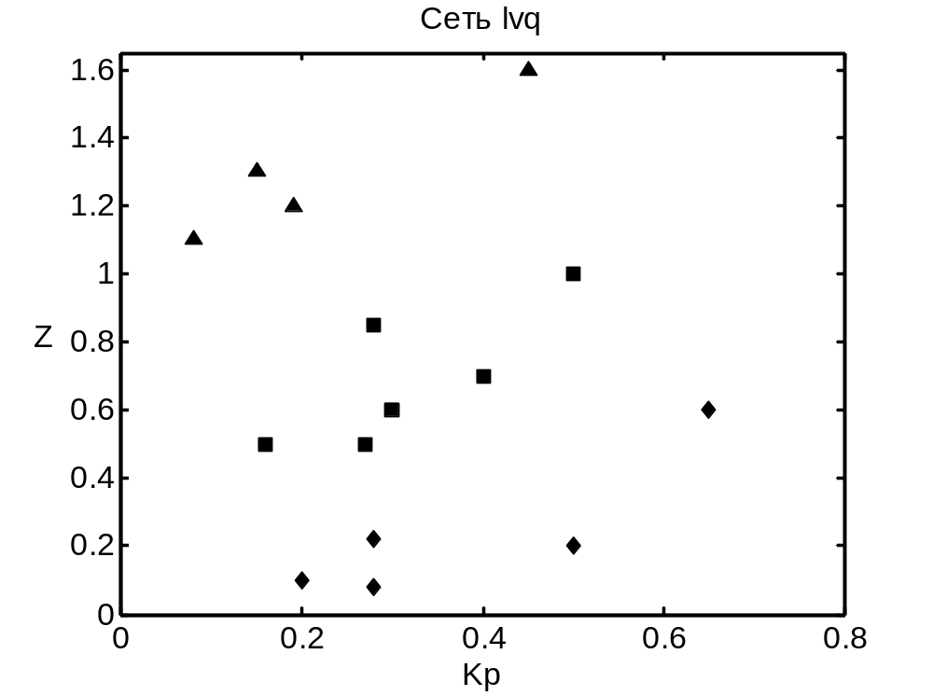
Рис. 9.2. Классификация предприятий сетью встречного распространения

Другое решение этой же задачи классификации получим с помощью "самообучаемой" нейронной сети Кохонена, реализованной с помощью функции newc. Параметрами этой функции являются
  - матрица минимальных и максимальных значений входных элементов (можно использовать функцию minmax(p));
  - число нейронов в выходном слое, т.е. число кластеров (классов);
  - скорости обучения (по умолчанию 0.01 и 0.001).
Как видно, ни в создании сети, ни в ее обучении не участвует целевой вектор t (не нужно никаких экспертов для составления выходных значений обучающей выборки), т.е. реализуется механизм обучения без учителя. Сеть Кохонена отыскивает центры кластеров (классов), а также выдает распределение объектов (в нашем случае – предприятий) по кластерам. Результаты, полученные с помощью обученной сети Кохонена, представлены на рис. 9.3.
%Сеть newc
net1 = newc(minmax(p), 3, 0.9);
net1 = train(net1,p);
y1 = vec2ind(sim(net1,p));
figure;
hold on;
for i=1:length(y1)
switch y1(i)
case 1, plot(K(i),Z(i),'^')
case 2, plot(K(i),Z(i),'s')
case 3, plot(K(i),Z(i),'d')
end
end;
xlabel('Kp');
ylabel('Z');
title('Сеть Кохонена');
w = net1.IW{1}; % Выявление центров кластеров
hold on;
plot(w(:,1), w(:,2), 'ok')
Сеть Кохонена
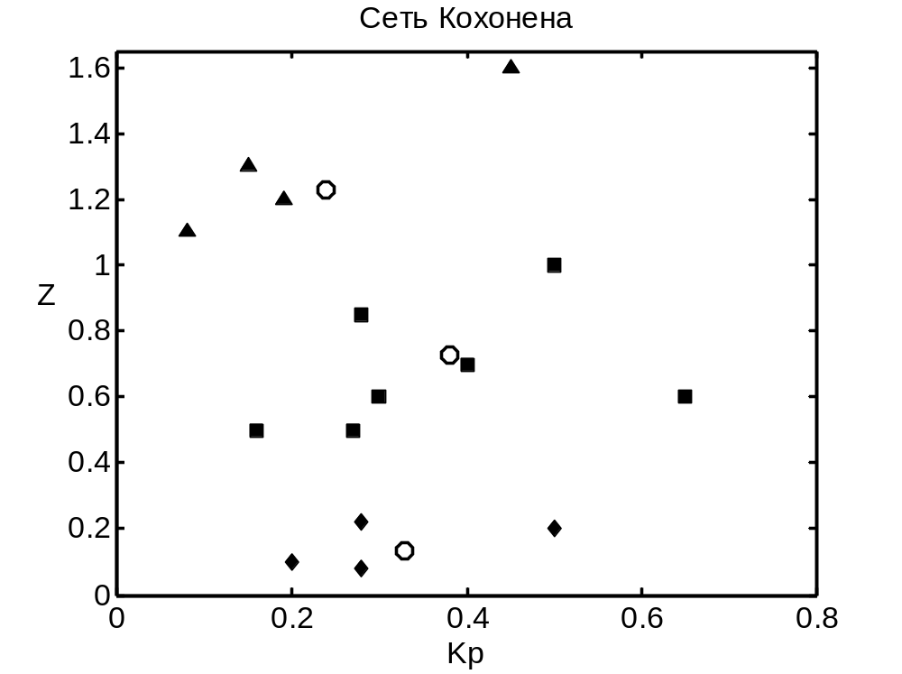
Рис. 9.3. Классификация предприятий сетью Кохонена

Как видно из рис. 9.3, сеть примерно правильно выделила центры кластеров (кружки), но предприятие № 8 (его "координаты" равны K_{p} = 0,65; Z = 0,6) отнесло ко второму классу, тогда как эксперты и сеть lvq отнесли его к первому классу. Точность работы сети Кохонена можно менять выбором коэффициентов скоростей обучения.
Для решения задач классификации применяют и другие виды искусственных нейронных сетей. Ниже представлены еще две сети для решения задачи разбиения предприятий на классы: многослойная НС с обучением по методу обратного распространения ошибки и вероятностная НС (вид сети с радиально базисными элементами для проблем классификации, не требующая отдельного обучения), построенная с помощью функции newpnn. Результаты классификации предприятий с помощью этих сетей аналогичны результатам, полученным применением сети встречного распространения (рис. 9.2).

%Сеть newff
net2 = newff(minmax(p), [3 3], {'tansig' 'purelin'});
net2 = train(net2,p,t1);
y2 = vec2ind(round(sim(net2,p)));

%Сеть newpnn
net3 = newpnn(p, t1, 0.2);
y3 = vec2ind(sim(net3,p));

Порядок выполнения работы:
1) Создать обучающую и тестирующую выборки для НС.
Для этого в MATLAB представить данные в виде матрицы, столбцы которой соответствуют входным векторам. Целевые данные (для сетей с обучением с учителем) представить в виде вектора, элементы которого указывают на принадлежность соответствующего (по порядку следования столбцов матрицы входных значений) вектора заданному классу. Преобразовать целевой вектор в матрицу с числом строк, равным количеству классов. Некоторое количество входных векторов с принадлежностью их к тому или иному классу не включать в обучающую выборку, а оставить для проверки работы НС (пункт 4).
2) Подобрать вид и архитектуру (число слоёв, число нейронов в слое, скорость обучения и др.) нейронной сети таким образом, чтобы при проверке работы нейронной сети на обучающей выборке выходное значение не отличалось от фактического результата.
3) Применить процедуру обучения, если она требуется, для выбранной НС.
4) Протестировать сеть на контрольной выборке.
Использовать для решения задачи различные НС.
Сопровождать работу НС, если это возможно, графическими представлениями.

Варианты заданий
1. Разработать, обучить и исследовать НС, предназначенную для классификации линий любой длины, изображенных в растровом поле 5х5. Сеть должна разделять горизонтальные и вертикальные линии.
2. Разработать, обучить и исследовать НС, предназначенную для классификации линий любой длины, представленных в виде четырехэлементного вектора (координаты начала и конца линии). Сеть должна разделять горизонтальные и вертикальные линии.
3. Разработать, обучить и исследовать НС, предназначенную для классификации фигур (квадратов и прямоугольников) любого размера, изображенных с помощью матрицы 5х5.
4. Разработать, обучить и исследовать НС, предназначенную для определения по нескольким точкам (x,y) вид зависимости y=sin(nx) или y=cos(nx), где n – любое число.
5. Построить, обучить и тестировать НС, которая будет способна определять направление циклического сдвига четырехпозиционного двоичного кода.
6. Разработать, обучить и исследовать НС, предназначенную для классификации набора векторов.
Задан набор из 10 векторов (0 1) (-2 4) (-5 -1) (4 -2) (0 -2) (3 2) (0 -4) (0 5) (5 3) (1 2), а также задан вектор, указывающий принадлежность каждого вектора к одному из четырех классов [1 2 2 3 4 3 4 1 3 2].
Протестировать полученную сеть для векторов (0 3) (-4 4) (4 -4) (0 -3), принадлежащих к классу 1, 2, 3, 4 соответственно.
7. Разработать, обучить и исследовать НС, которая способна определить, упорядочены ли элементы вектора по возрастанию или неупорядочены.
8. Разработать, обучить и исследовать НС, которая, проанализировав элементы вектора длиной 5, способна определить, упорядочены ли элементы вектора по возрастанию, по убыванию или неупорядочены.
9. Разработать, обучить и исследовать НС, предназначенную для разделения точек в декартовой системе координат на точки, принадлежащие одной из трех кривых: y=e^{x}; y=2^{x}; y=x³.
10. Разработать, обучить и исследовать НС, предназначенную для определения уровня подготовки студента – отличный, хороший, удовлетворительный, неудовлетворительный, исходя из оценок по пяти предметам, посещения занятий и активности работы на занятиях. Приоритет должны иметь основные предметы.

ЛАБОРАТОРНАЯ РАБОТА № 10
Распознавание образов

Цель – построение, обучение и тестирование нейронной сети, предназначенной для распознавания образов.

Задание
Построить и обучить нейронную сеть, которая могла бы решать задачу распознавания символов. Провести тестирование нейронной сети при добавлении шума к изображениям символов.

Пример
Задача распознавания образов (например, рукописных символов или звуковых сигналов) относится к задачам классификации. Рассмотрим для примера возможность распознавания четырех латинских букв X, Y, L, I с помощью многослойной НС с обучением по методу обратного распространения ошибки [9].
Буквы можно представить в виде матриц 3 × 3:
X Y I L
1 0 1 1 0 1 0 1 0 1 0 0
0 1 0 0 1 0 0 1 0 1 0 0
1 0 1 0 1 0 0 1 0 1 1 1
В соответствии с таким представлением входной сигнал для нейронной сети может быть представлен в виде развернутого растра – вектора длиной 9.
Например, для буквы X это 101010101 и тогда подготовка исходных данных и целевого вектора в Matlab записывается следующим образом:

%Распознавание букв X Y L I
clear;
X = [1 0 1 0 1 0 1 0 1];
Y = [1 0 1 0 1 0 0 1 0];
L = [1 0 0 1 0 0 1 1 1];
I = [0 1 0 0 1 0 0 1 0];
P = [X' Y' L' I'];
T = [1 2 3 4];
T = ind2vec(T);

Параметры сети с обучением по методу обратного распространения ошибки выбираются с учетом того, что у нас данные представлены четырьмя классами (буквы) и в двоичном виде (функция активации logsig меняется в пределах от 0 до 1):

net = newff(minmax(P),[10 4],{'logsig' 'logsig'});

Поскольку созданная НС должна распознавать буквы, представленные не только в идеальном виде 0 и 1 (например, черные на белом фоне), но и с добавлением шума (например, при сканировании текста со старой, пожелтевшей бумаги) процесс обучения необходимо проводить по следующей схеме:
- Обучение без шума.
- Обучение с добавлением шумов путем изменения элементов исходной матрицы P прибавлением небольших случайных отклонений.
- Переобучение без шума, для обеспечения корректной классификации первоначальных букв.
Второй этап может состоять из многократного обучения с помощью сложной обучающей матрицы, полученной соединением «бесшумных» матриц и матриц с разным уровнем зашумленности:

% ОБУЧЕНИЕ БЕЗ ШУМА
net.trainParam.epochs = 300;
net = train(net, P, T);

% ОБУЧЕНИЕ С ШУМОМ
net.trainParam.epochs = 100;
T1 = [T T T T];
for pass = 1:10
P1 = [P, P, ...
(P + randn(9,4)*0.1), ...
(P + randn(9,4)*0.2)];
net = train(net,P1,T1);
end

% ОБУЧЕНИЕ БЕЗ ШУМА
netn.trainParam.epochs = 300;
net = train(net,P,T);

Программа заканчивается тестированием полученной сети подачей на вход исходных символов зашумленных в разной степени. Как можно убедиться, созданная сеть успешно справляется с распознаванием символов, если коэффициент зашумленности не превышает 0.4:
% ТЕСТИРОВАНИЕ СЕТИ
noise_range = 0:.05:.5;
disp(['Уровень шума' ' Классификация'])
for noiselevel = noise_range
P = P + randn(9,4)*noiselevel;
y = vec2ind(compet(sim(net,P)));
disp([num2str(noiselevel,'\t%10.2f\t\t'), mat2str(y)])
end
Уровень шума Классификация
0.00 [1 2 3 4]
0.05 [1 2 3 4]
0.10 [1 2 3 4]
0.15 [1 2 3 4]
0.20 [1 2 3 4]
0.25 [1 2 3 4]
0.30 [1 2 3 4]
0.35 [1 3 3 4]
0.40 [1 2 3 4]
0.45 [2 4 3 4]
0.50 [2 3 3 4].
Кроме добавления шумов, обученная сеть должна справляться с распознаванием «испорченных» символов, т.е. символов, в изображении которых нули поменялись на единицы или наоборот (это может произойти при передаче данных). В изображении каждой буквы поменяем один «пиксель» и введем данные в сеть:

X1 = [1 1 1 0 1 0 1 0 1];
Y1 = [1 0 1 0 1 1 0 1 0];
L1 = [1 0 0 1 1 0 1 1 1];
I1 = [0 1 0 0 1 0 0 0 0];
P1 = [X1' Y1' L1' I1'];
y1 = vec2ind(compet(sim(net,P1)))

Распознавание и в этом случае прошло успешно:
y1 =
1 2 3 4
Более сложная задача распознавания 26 букв английского алфавита, представленных в виде матриц размером 5х7, рассматривается в демонстрационной программе APPCR1, входящей в пакет расширений Neural Networks в Matlab. Выполнить эту программу в режиме «шаг за шагом» можно, набрав в командной строке appcr1.

Порядок выполнения работы:
1) Создать обучающую выборку для НС.
Для этого в MATLAB представить символы в виде столбцов матрицы, которая будет подаваться на вход НС. Целевые данные представить в виде вектора, элементы которого указывают на принадлежность соответствующего (по порядку следования столбцов матрицы входных значений) вектора заданному классу. Преобразовать целевой вектор в матрицу с числом строк, равным количеству классов.
2) Подобрать вид и архитектуру (число слоёв, число нейронов в слое, скорость обучения и др.) нейронной сети таким образом, чтобы при проверке работы нейронной сети на обучающей выборке выходное значение не отличалось от фактического результата.
3) Применить процедуру обучения с включением шумов для выбранной НС.
4) Протестировать сеть на зашумленной и испорченной выборках. Определить уровень «зашумленности» при котором сеть перестает распознавать символы.

Варианты заданий
1. Цифры задаются 7-сегментным индикатором (индекс на конвертах):

Разработать, обучить и исследовать нейронную сеть, предназначенную для распознавания цифр от 0 до 9, представляемых такими индикаторами. Тестировать сеть при поломке одного из сегментов индикатора.
2. Цифры задаются 11-сегментным индикатором:

Разработать, обучить и исследовать нейронную сеть, предназначенную для распознавания цифр от 0 до 9, представляемых такими индикаторами. Тестировать сеть при поломке одного из сегментов индикатора.
3. Разработать, обучить и исследовать нейронную сеть, предназначенную для распознавания 6 символов, представленных в виде матриц 3×5:
Произвести тестирование нейронной сети при добавлении шума.
4. Разработать, обучить и исследовать нейронную сеть, предназначенную для распознавания 5 символов, представленных в виде матриц 4×5:

Произвести тестирование нейронной сети при добавлении шума.
5. Разработать, обучить и исследовать нейронную сеть, предназначенную для распознавания цифр от 0 до 9, представленных в виде матриц 3×5. Произвести тестирование нейронной сети при добавлении шума.

ЛАБОРАТОРНАЯ РАБОТА № 11
Экспертные системы

Цель – построение, обучение и тестирование нейронной сети, представляющей собой интеллектуальную экспертную систему.

Задание
Построить и обучить нейронную сеть, которая могла бы решать классификационную задачу на основе данных опроса. Произвести тестирование нейронной сети.

Пример
В качестве примера экспертной системы рассмотрим принцип создания шуточной «Электронной свахи» для нахождения «идеальной» пары мужчине. Принцип построения экспертной системы на базе НС состоит в следующем. Составляются опросы, ответы на которые имеют бинарный вид, т. е. «Да» (1) или «Нет» (0). Несколько вариантов ответов на такие опросы (столбцы матрицы), представляются в виде входной матрицы для НС. Целевым вектором служат номера вариантов, наиболее полно удовлетворяющих данным ответам. Таким образом, во входной матрице число строк должно совпадать с числом вопросов, а число столбцов должно быть не меньшим числа вариантов. Экспертная система в данном примере реализована на сети встречного распространения:

% Экпертная система "Электронная сваха"
clear
p = [1 1 1 1 0 0 1 0 0 0 0 0 1 0;
1 0 0 1 1 0 1 0 1 0 0 0 1 0;
0 1 1 1 1 1 0 1 1 1 0 1 0 1;
1 0 0 1 1 0 1 0 1 0 1 0 1 0;
1 0 0 1 1 1 1 1 1 0 1 0 1 1;
0 0 0 1 0 0 0 0 0 1 0 0 0 0;
0 1 1 1 1 1 0 1 1 1 1 1 0 1;
0 1 1 0 1 0 1 1 1 0 1 1 1 1;
0 1 0 1 0 0 1 1 1 0 1 1 1 0;
0 0 0 1 1 0 1 1 1 1 1 1 1 0;
1 0 0 1 0 0 1 1 0 1 1 1 1 0];
p=p';
t=[1 2 3 4 5 5 6 7 8 9 9];
t=ind2vec(t);

net=newlvq(minmax(p), 18, [0.09 0.09 0.09 0.09 0.185 0.09 0.09 0.09 0.185], 0.01);
net.trainparam.epochs = 200;
net=train(net,p,t);
y=sim(net,p);
y=compet(y);
y=vec2ind(y)

p1(1)=input('Вам нравятcя блондинки? Да-1 Нет-0 : ');
p1(2)=input('Вам нравятcя женщины cтарше 30 лет? Да-1 Нет-0 : ');
p1(3)=input('Вам нравятcя женщины cтарше 40 лет? Да-1 Нет-0 : ');
p1(4)=input('Ваша избранница должна быть богатой? Да-1 Необязательно-0 : ');
p1(5)=input('Вам нравятcя романтичеcкие женщины? Да-1 Нет-0 : ');
p1(6)=input('Женщины должно быть много? Да-1 Нет-0: ');
p1(7)=input('Она обязательно должна заниматьcя cпортом? Да-1 Нет-0 : ');
p1(8)=input('Она непременно должна хорошо готовить? Да-1 Нет-0 : ');
p1(9)=input('Вам нравятcя деловые женщины? Да-1 Нет-0 : ');
p1(10)=input('Женщина должна прежде вcего заниматьcя хозяйcтвом и раcтить детей? Да-1 Нет-0 : ');
p1(11)=input('Важна ли для ваc её верность? Да-1 Нет-0: ');
p1(12)=input('Должна ли она быть экономной? Да-1 Нет-0: ');
p1(13)=input('Очень важно, чтобы она одевалаcь всегда по моде? Да-1 Нет-0 : ');
p1(14)=input('Для ваc прежде всего важна её внутренняя краcота? Да-1 Нет-0 : ');
y1=sim(net,p1');
y1=compet(y1);
y1=vec2ind(y1);
disp('Ваш идеал - ');
switch y1
case 1 disp('Памела Андерсон');
case 2 disp('Анна Курникова');
case 3 disp('А.Б. Пугачева');
case 4 disp('Мария Шарапова');
case 5 disp('группа "Виагра"');
case 6 disp('королева Елизавета');
case 7 disp('старуха Шапокляк');
case 8 disp('Ирина Хакамада');
otherwise
disp('Таких женщин не бывает!');
end

Порядок выполнения работы:
1) Создать обучающую выборку для построения экспертной системы на базе НС.
Для этого в MATLAB подготовить вопросы (с помощью функции input) в соответствии с заданием, имеющие варианты ответов «Да» и «Нет». Варианты ответов на эти вопросы сформировать во входную матрицу по столбцам. Целевые данные представить в виде вектора, элементы которого указывают на принадлежность соответствующего набора ответов заданному варианту. Некоторое количество входных векторов с принадлежностью их к тому или иному классу можно не включать в обучающую выборку, а оставить для проверки работы НС.
2) Подобрать вид и архитектуру (число слоёв, число нейронов в слое, скорость обучения и др.) нейронной сети таким образом, чтобы при проверке работы нейронной сети на обучающей выборке выходное значение не отличалось от фактического результата.
3) Применить процедуру обучения для выбранной НС.
4) Протестировать сеть на контрольной выборке. Надо отметить, что в данного типа системах как обучающую, так и тестирующую выборки создает эксперт(ы) (в данного случае вы сами), поэтому возможна «субъективность» при работе экспертной системы.
Оформить работу экспертной системы в виде текстовой входной и выходной информации (с помощью функций input, switch и disp).

Варианты заданий
Постройте нейросетевую экспертную систему для следующих вариантов:
- Выбор жениха (признаки – физические особенности, материальное положение, уровень интеллекта и т.д.).
- Определитель пола (м, ж) опрашиваемого по косвенным вопросам.
- Определение типа характера человека (холерик, сангвиник, флегматик, меланхолик).
- Выбор и приобретение компьютера.
- Оценка стоимости разработки WEB–страниц.
- Определитель цветов (роза, василек, тюльпан, гвоздика, ромашка).
- Определение склонности опрашиваемого к алкоголю.
- Выбор места отдыха (р. Усманка, Кавказ, Крым, Канарские о-ва и т.д.).

ЛАБОРАТОРНАЯ РАБОТА № 12
Прогнозирование

Цель – построение, обучение и тестирование нейронной сети, предназначенной для прогнозирования значений функции.

Задание
Функция y=y(x) задана таблично в n равномерно распределенных с шагом h точках {y(x₁), y(x₂), …, y(x_{n})}. Задача состоит в экстраполяции функции y(х) для точек x_{n+1} = x_{n} + h, x_{n+2} = x_{n+1} + h и т.д. Такие задачи решаются обычно для временного прогнозирования в экономике (курсы валют, планирование производства и т.п.), в науке и технике (прогнозирование надежности, управление технологическими процессами и т.п.) и других областях.

Пример
В качестве примера рассмотрим возможности нейронной сети прогнозировать значения функции по нескольким предыдущим значениям (экстраполяция функции). Возьмем дискретные значения функции 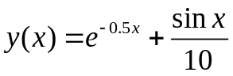 при х∈[0, 20], которые будут служить и для обучения сети, и для проверки ее работы. Функция подобрана таким образом, что при небольших х второе слагаемое (sin) почти не влияет на изменения y, поэтому обычные математические методы (например, экстраполяция полиномом) для такого вида функций обычно не дают приемлемых результатов. Для прогноза необходимо создать следующую систему входных и выходных матриц для нейронной сети:
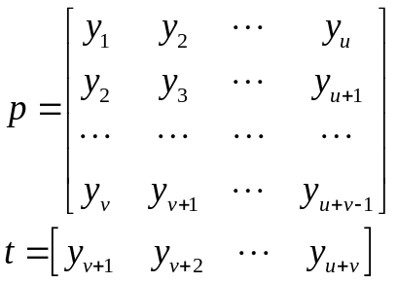,
т.е. на вход нейронной сети подаем v последовательных значений, начиная с первого, а в качестве целевого значения сети ставим v+1 значение, затем следующую обучающую выборку получаем из исходного ряда, сдвигаясь вправо на один элемент и т.д. u раз (метод окон). В данном примере выбираем по 3 последовательных значения 4 раза, т.е. используем для обучения всего 7 начальных значения функции:

%Прогнозирование функции y=exp(-0.5x)+0.1sin(x)
clear
x=0:0.2:20;
y=exp(-0.5*x)+0.1*sin(x);

Q=length(y);
v = 3;
u = 4;
for i = 1:v
p(i,1:u) = y(1,i:i+u-1);
end;
t = y(1,v+1:v+u);

Для прогнозирования используем линейную нейронную сеть, после создания которой не требуется дополнительного обучения:

net=newlind(p,t);
y1=sim(net,p);
% Исходная функция
h=plot(x,y,'r')
hold on
% Отрезок обучения
h1=plot(x(v+1:v+u),y1,'k',x(v+1:v+u),t,'k+')
set(h1,'LineWidth',2)
set(h,'LineWidth',3)
hold on

Таким образом, получили сеть, которая по трем точкам формирует четвертую, т.е. в результате экстраполяции на всем отрезке изменения х получается одно значение, которое затем включается во входную последовательность для нейронной сети:

p1(1:v,1)=y(1,1:v)';
for i=1:Q
y2(i)=sim(net,p1);
p1=[p1(2:v,1); y2(i)];
end;
% График спрогнозированной функции
plot(x(v+1:Q),y2(1:Q-v),'y')

Порядок выполнения работы:
1) Создать обучающую выборку для НС.
Для этого в MATLAB представить начальные дискретные значения исходной функции в виде столбцов матрицы, которая будет подаваться на вход нейронной сети. Каждый последующий столбец смещен на элемент относительно предыдущего (см. метод окон в примере). Целевые данные представить в виде вектора, элементы которого являются продолжением каждого столбца входной матрицы.
2) Для линейных сетей подобрать размерность входной матрицы (т.е. размеры окон v и u) таким образом, чтобы прогнозируемые значения практически не отличались от исходных (не более чем на 10⁻⁵). Для многослойной НС с обучением по методу обратного распространения ошибки подобрать число слоёв, число нейронов в слое, тип активационной функции, скорость обучения и др.
3) Применить процедуру обучения, если она требуется, для выбранной НС.
4) Применить сеть для экстраполяции функции на указанный интервал изменения х.
Все пункты сопровождать графическими представлениями.

Варианты заданий
Разработать, обучить и исследовать нейронную сеть, предназначенную для прогнозирования зависимости y=f(x), представленную в виде функции:
1. 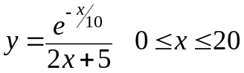.

2. 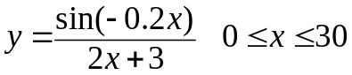.

3. 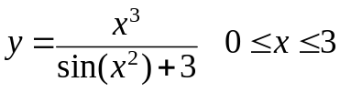.

4. 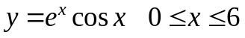.

5. 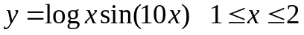.

6. 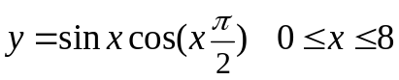.
7. Разработать, обучить и исследовать нейронную сеть, предназначенную для нахождения чисел Фибоначчи.
Числа Фибоначчи формируются по следующим правилам: F₁=1; F₂=1; F_{i+2}=F_{i+1}+F_{i} (i≥1).
8. Осуществить прогнозирование псевдослучайной последовательности, задаваемой формулой x_{i}=4x_{i-1}(1–x_{i-1}), где x₁=0.2.

ПРИЛОЖЕНИЕ

Таблица 1. Функции активации нейронов
Название | Обозначение в NNT | Формула | Область значений
Пороговая | hardlim | 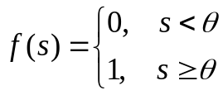 | (0, 1)
Знаковая (сигнатурная) | hardlims | 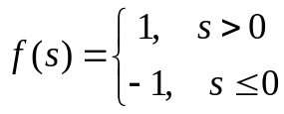 | (-1, 1)
Сигмоидальная (логистическая) | logsig | 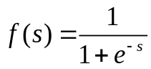 | (0, 1)
Полулинейная | poslin | 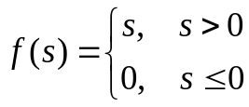 | (0, ∞)
Линейная | purelin | 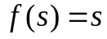 | (–∞, ∞)
Радиальная базисная (гауссова) | radbas | 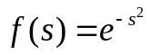 | (0, 1)
Полулинейная с насыщением | satlin | 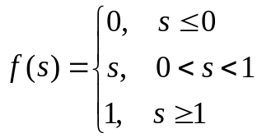 | (0, 1)
Линейная с насыщением | satlins | 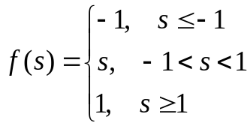 | (–1, 1)
Гиперболический тангенс (сигмоидальная) | tansig | 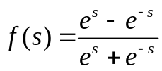 | (–1, 1)
Треугольная | tribas | 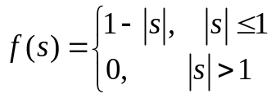 | (0, 1)

Таблица 2. Функции создания нейронных сетей
Функция | Описание
network | Создание шаблона НС пользователя
newc | Создание слоя Кохонена
newcf | Создание каскадной НС
newelm | Создание НС Элмана
newff | Создание многослойной сети прямого распространения
newfftd | Создание многослойной НС с задержками по входам
newgrnn | Проектирование обобщенно-регрессионной сети
newhop | Создание сети Хопфилда
newlin | Создание слоя линейных нейронов
newlind | Проектирование линейной НС
newlvq | Создание сети встречного распространения
newp | Создание персептрона
newpnn | Проектирование вероятностной НС
newrb | Создание НС с радиальными базисными элементами
newrbe | Создание НС с радиальными базисными элементами с нулевой ошибкой на обучающей выборке
newsom | Создание карты Кохонена

Таблица 3. Функции обучения нейронных сетей
Функция | Описание
trainb | настраивает веса и смещения при каждом предъявлении сети входной последовательности
trainbfg | реализует разновидность квазиньютоновского алгоритма обратного распространения ошибки
trainbr | байесовский метод обучения с минимизацией комбинации квадратов ошибок и весов с выбором наилучшего варианта
trainc | циклическое представление входа
traincgb | реализует разновидность алгоритма сопряженных градиентов (метод Пауэлла–Биеле)
traincgf | алгоритм обратного распространения ошибки в сочетании с методом оптимизации Флетчера–Пауэлла
traincgp | то же, но с использованием метода Полака–Рибейры
traingd | «классический» алгоритм распространения ошибки
traingda | то же, но с адаптацией коэффициента скорости обучения
traingdm | реализует модифицированный алгоритм обратного распространения ошибки с введенной «инерционностью» коррекции весов и смещений
traingdx | реализует комбинированный метод обучения, объединяющий особенности двух вышеприведенных
trainlm | реализует алгоритм оптимизации Левенберга–Марквардта
trainoss | реализует разновидность алгоритма обратного распространения ошибки с использованием метода секущих
trainr | режим случайного представления входа
trainrp | разновидность алгоритма обратного распространения ошибки (пороговый алгоритм обратного распространения)
trains | обучение с последовательным представлением входов
trainscg | алгоритм масштабируемых сопряженных градиентов

ЛИТЕРАТУРА

- Потемкин В.Г. Система Matlab. Справочное пособие / В.Г. Потемкин. – М. : Диалог–МИФИ, 1998. – 318 с.
- Ануфриев И.Е. Matlab 5.3/6.x. Самоучитель / И.Е. Ануфриев. – СПб. : БХВ–Петербург, 2002.
- Дьяконов В.П. Matlab 6.5 SP1/7/7 SP1/7 SP2 + Simulink 5/6. Инструменты искусственного интеллекта и биоинформатики / В.П. Дьяконов, В.В. Круглов. – М. : СОЛОН–ПРЕСС, 2006. – 456 с.
- Хайкин С. Нейронные сети: полный курс / С. Хайкин. – М. : Издательский дом «Вильямс», 2006. – 1104 с.
- Тарков М.С. Нейрокомпьютерные системы: учебное пособие / М.С. Тарков. – М. : Интернет–Университет информационных технологий; БИНОМ. Лаборатория знаний, 2006. – 142 с.
- Осовский С. Нейронные сети для обработки информации / С. Осовский. – М. : Финансы и статистика, 2004. – 344 с.
- Круглов В.В. Искусственные нейронные сети: теория и практика / В.В. Круглов, В.В. Борисов. – М. : Горячая линия–Телеком, 2002. – 382 с.
- Медведев В.С. Нейронные сети. MATLAB 6 / В.С. Медведев, В.Г. Потемкин. – М. : ДИАЛОГ–МИФИ, 2002. – 496 с.
- Круг П.Г. Нейронные сети и нейрокомпьютеры: учебное пособие / П.Г. Круг. – М. : Издательство МЭИ, 2002. – 176 с.
- Тельнов Ю.Ф. Интеллектуальные информационные системы в экономике: учебное пособие / Ю.Ф. Тельнов. – М. : "Синтег", 2002.
- Галушкин А.И. Нейрокомьютеры: учебное пособие для вузов / А.И. Галушкин. – М. : ИПРЖР, 2000. – 528 с.
- Уоссермен Ф. Нейрокомпьютерная техника: теория и практика / Ф. Уоссермен. – М. : Мир, 1992. – 240 с.
Составители: Клюкин Владимир Иванович
Николаенков Юрий Кимович

Редактор Тихомирова О.А.
Ассоциативные
Q_{n}

